Оглавление

ВВЕДЕНИЕ 7

1 ПРЕДМЕТ РАЗРАБОТКИ В КОНТЕКСТЕ AS-IS И TO-BE 8

1.1 Обзор состояния вопроса 8

1.2 Модель AS-IS 9

1.3 Модель TO-BE 9

2 ЦЕЛЬ И ЗАДАЧИ ПРОЕКТА 11

3 ЛОГИЧЕСКОЕ МОДЕЛИРОВАНИЕ 14

3.1 Выбор методологий моделирования и инструментария 14

3.2 Разработка диаграмм вариантов использования 15

3.2.1 Действующие лица 16

3.2.2 Варианты использования 16

3.2.3 Диаграмма вариантов использования 17

3.2.4 Описание вариантов использования 17

3.3 Идентификация классов анализа 25

3.3.1 Способы идентификации классов анализа 25

3.3.2 Глоссарий предметной области 26

4 ФИЗИЧЕСКОЕ МОДЕЛИРОВАНИЕ 27

4.1 Выбор среды разработки, языка программирования и инструментальных средств разработки 27

4.2 Физическая модель данных 27

4.3 Компоненты предмета разработки 28

4.4 Развертывание предмета разработки 29

5 РЕАЛИЗАЦИЯ И ТЕСТИРОВАНИЕ ПРОГРАММНОГО ОБЕСПЕЧЕНИЯ 31

5.1 Назначение и описание компонентов программного обеспечения 31

5.2 Тестирование программного обеспечения 34

5.2.1 Функциональное тестирование 34

5.2.2 Эквивалентные и граничные значения 35

5.2.3 Критическое тестирование 36

5.2.3 Углубленное тестирование 40

5.2.4 Выводы по разделу 43

6 РУКОВОДСТВО ПОЛЬЗОВАТЕЛЯ 44

7 ОПРЕДЕЛЕНИЕ ЭКОНОМИЧЕСКОЙ ЭФФЕКТИВНОСТИ РАЗРАБОТКИ ПРОГРАММНОГО ОБЕСПЕЧЕНИЯ 48

7.1 Определение единовременных затрат на создание программного продукта 48

7.1.1 Определение единовременных затрат на создание программного продукта 48

7.1.2 Определение себестоимости создания программного продукта 51

7.1.5 Определение стоимости машиночаса работы ЭВМ 52

7.1.6 Определение оптовой и отпускной цены ПП 55

7.2 Определение годовых эксплуатационных расходов при ручном решении задачи 56

7.2.1 Определение годовых текущих затрат, связанных с эксплуатацией задачи 57

7.2.2 Определение ожидаемого прироста прибыли в результате внедрения ПП 59

7.3 Расчет показателей эффективности использования программного продукта 59

7.4 Оценка конкурентоспособности объекта проектирования 60

8 ОХРАНА ТРУДА 64

8.1 Производственная санитария, техника безопасности и пожарная профилактика 64

8.1.1 Метеоусловия 65

8.1.2 Вентиляция и отопление 66

8.1.3 Освещение 67

8.1.4 Шум 68

8.1.5 Электробезопасность 69

8.1.6 Излучение 69

8.1.7 Пожарная безопасность 71

8.2 Расчет искусственного освещения помещения офиса 72

ЗАКЛЮЧЕНИЕ 75

СПИСОК ИСПОЛЬЗОВАННЫХ ИСТОЧНИКОВ 76

ПРИЛОЖЕНИЕ А 78

ПРИЛОЖЕНИЕ Б 92

# ВВЕДЕНИЕ

С каждым годом  не многие могут правильно назвать даты начала и окончания Великой Отечественной войны, ее причины, участников и основные сражения. Молодежь все меньше ходит в библиотеку и все меньше интересуется Великой Отечественной войной. Большинство людей привыкли узнавать новости через интернет. В интернете не так много ресурсов где можно узнать о Великой Отечественной войне. Несмотря на то, что Великая Отечественная Война давно закончилась, мы все помним этот период нашей истории и ежегодно поздравляем ветеранов и чтим память тех, кто не вернулся с войны. Память народа никогда не забудет то время.

До сих пор многие люди ничего не знают о судьбе своих погибших и пропавших в ВОВ родственников, близких, знакомых, родных. Многим интересен боевой путь их бабушек и дедушек, какие награды они имели.

Для того что бы ни забывать о ветеранах Великой Отечественной войны

поможет сервис «Наша память». Данный сервис прост в использовании и предлагает узнать информации о ветеранах, также можно самому добавлять своих бабушек и дедушек которые прошли Великую Отечественную войну, добавлять статьи о Великой Отечественной войне, создавать альбомы фотографий.

Целью проектирования и программной реализации является разработка приложения, которое станет в Беларуси информационным источником о ветеранах Великой Отечественной войны.

В данном дипломном проекте была принята попытка разработать соответствующее программное обеспечение, которое представляла бы из себя серверную часть приложение для хранения и обработки данных о ветеранах.API приложения должно быть понятным и документированным.

Дипломный проект выполнен с учётом указаний и требований к выполнению дипломного проекта [15].

# ПРЕДМЕТ РАЗРАБОТКИ В КОНТЕКСТЕ AS-IS И TO-BE

## Обзор состояния вопроса

Известно, что в обеспечении выдающейся победы нашей страны над фашисткой Германией огромную роль сыграл ратный подвиг и трудовой героизм народа, благодаря которому мир избавился от смертельной опасности. Война унесла миллионы жизней, погубила миллионы талантов, разрушила миллионы человеческих судеб. В нынешнее время многие люди, в частности, молодежь мало знают об истории своей страны, а ведь свидетелей событий Великой Отечественной войны с каждым годом становится все меньше и меньше, и если сейчас не записать их воспоминания, то они просто исчезнут вместе с людьми, не оставив заслуженного следа в истории.

В сети интернета уже существует множество проектов связанных с Великой Отечественной войной, которые предлагают найти своих близких, родных. Все эти системы работают по принципу, администратор сайта находит информацию о ветеранах и заносит в систему для отображения пользователям. В этих системах есть минус, который не дает пользователю самому добавить в систему информацию о ветеранах, фотографии или статьи для других людей которым может быть полезна информация. В связи с этим такие системы медленно пополняются новой информацией, поскольку данные проекты не несут за собой экономической прибыли и не выгодно нанимать человека для добавления контента на сайт.

Таким образом, было бы уместно написать сервис который предоставлял бы пользователям самим добавлять информацию о ветеранах в систему, тем самым расширяя базу знаний по ветеранам, которые воевали или жили во время Великой Отечественной войны.

На сегодняшний день уже существуют системы о ветеранах. Наиболее популярный из всех «https://pamyat-naroda.ru». Данный сервис дает возможность просматривать информацию о ветеранах, боевых операциях, воинских захоронениях, просмотреть ход операций на карте, производить поиск интересующей информации. Однако этот ресурс не обладает возможность добавлять информацию и медиа контент о ветеранах самостоятельно. Поэтому имеет смысл создания Web-приложения, которое смогло бы улучшить имеющиеся интернет ресурсы о ветеранах и дать возможность пользователям самостоятельно добавлять информацию. Тем самым увеличить базу знаний о ходе Великой Отечественной войны и увеличить интерес молодежи о подвиге наших ветеранов.

## Модель AS-IS

Изучение состояния проблемы является обязательной частью любого проекта создания или развития системы. Построение функциональной модели AS-IS позволяет четко зафиксировать, какие процессы осуществляются в системе, какие информационные объекты используются при выполнении процессов и отдельных операций.

Контекстная диаграмма модели AS-IS представлена на рисунке 1.1.

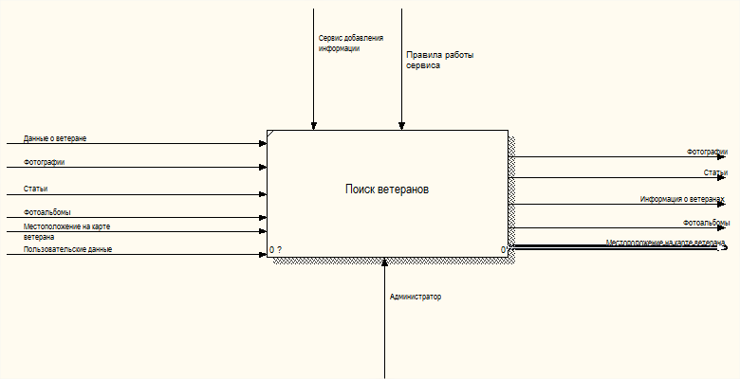

* + - 1. Модель AS-IS

## Модель TO-BE

Существенным недостатком модели AS-IS является то, что процесс коммуникации пользователя с системой происходит через посредника (администратора системы). На наш взгляд для улучшения существующей ситуации следует отказаться от посредников. Также добавить возможность загружать excel файлы с ветеранами в систему и экспортировать файлы c ветеранами. В создаваемой коммуникация между пользователем и системой происходит без посредников.

Найденные в модели AS-IS недостатки исправляются путем создания модели TO-BE, то есть модели новой организации процессов компании. Функциональная модель TO-BE позволяет уже на стадии проектирования будущей системы определить эти изменения. Применение функциональной модели TO-BE позволяет не только сократить сроки внедрения информационной системы, но также снизить риски, связанные с невосприимчивостью персонала к информационным технологиям.

С учетом сказанного была построена модель TO-BE, модель TO-BE приводится на рисунках 1.2 – 1.3.

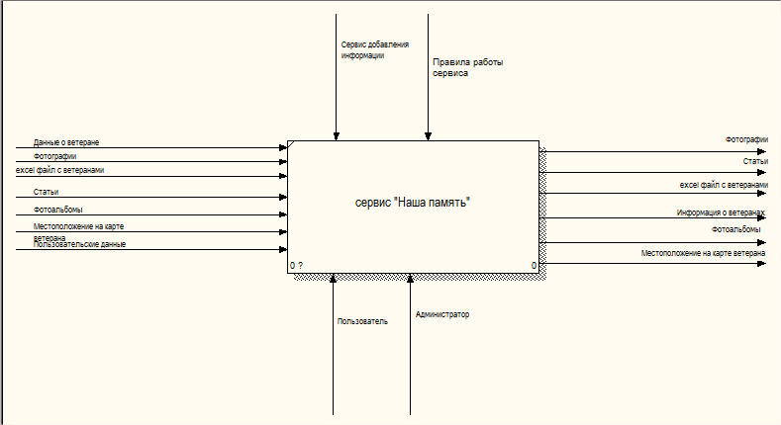

* + - 1. Контекстная диаграмма модели TO-BE

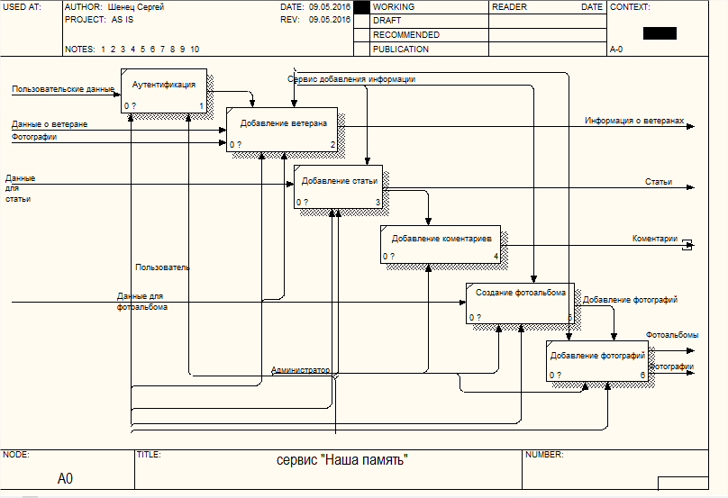

Рисунок 1.3 – Декомпозиция контекстной диаграммы модели TO-BE

# ЦЕЛЬ И ЗАДАЧИ ПРОЕКТА

Задачей дипломного проекта является проектирование и реализация серверной части сервиса «Наша память», а также осуществления его внедрения и развёртывания на целевом Интернет-сервере, настройка и оптимизация параметров нормальной работы системы.

Цель сервиса «Наша память» заключается в том, чтобы связать вместе тех, кто ищет информацию о ветеранах Великой Отечественной войны. Информация может быть разнообразной: отображение на карте, биография ветеранов, статьи, комментарии к статьям, изображения.

Таким образом, основное назначение сервиса – это почтить память о ветеранах, а также быстрый и удобный способ найти своих родственников, которые участвовали в Великой Отечественной войне.

Сервисная часть приложения должна обеспечивать разделение прав доступа и быть реализована для трех категорий пользователей:

1. незарегистрированный пользователь;
2. зарегистрированный пользователь;
3. администратор.

В общем случае серверная часть сервиса «Наша память» должна для всех пользователей предоставлять следующие возможности:

1. получение данных о ветеранах;
2. экспортировать ветеранов в excel файл;
3. получение изображений, связанных с Великой Отечественной войной;
4. получение статей;
5. получение комментариев к статьям;
6. получение количества просмотров категорий;
7. просмотр дополнительных сведений о Великой Отечественной войне.

Для пользователя, который уже был зарегистрирован в системе, должны предоставляться следующие возможности:

1. публиковать данные о ветеранах, а также возможность его последующего редактирования и удаления;
2. импортировать файлы excel c ветеранами;
3. делать метку на карте о местоположении ветерана;
4. редактировать метку на карте, которая была сделана конкретным пользователе;
5. добавление статей;
6. создание фотоальбомов, а также возможность его последующего редактирования и удаления;
7. удаление фотографий, которые были добавлены конкретным пользователем;
8. удаление статей, которые были добавлены конкретным пользователем;
9. редактирование статей, которые были добавлены конкретным пользователем;
10. изменения фотографии профиля;
11. изменения контактных данных;
12. изменение пароля;
13. выхода из сервиса.

Для администратора предоставлены все возможности по добавление и изменение любых данных в системе.

Во всех случаях добавления или редактирования соответствующих данных система должна контролировать правильность вводимой информации пользователем и по возможности исключать ситуации, которые могут привести к ошибочным действиям со стороны пользователей системы.

Серверная часть должна дополнительно включать в себя:

1. фильтрация данных;
2. поиск данных.

С целью облегчения поддержки, сопровождения, дальнейшего развития (расширения) системы, добавления нового функционала или исправление старого, серверная часть должна быть спроектирована и создана на основе слоёной архитектуры построения программных систем (в частности, для проектирования и построения использовать шаблон проектирования WEB API).

Реализация шаблона WEB API должна быть осуществлена на базе фреймворка ASP.NET WEB API.

Серверная часть системы должна отвечать за доступ к данным и содержать бизнес-логику приложения.

В качестве уровня доступа к данным можно использовать одну из следующих систем управления базами данных (СУБД): MySQL или Microsoft SQL Server Express. Данные СУБД обеспечивают централизованное структурированное хранение всех данных системы, гарантируя их целостность и непротиворечивость, а также предоставляют множество сервисов низкого уровня для чтения данных из хранилища, сохранения данных, изменения их структуры и прочее. Реализация команд выборки данных, контроль целостности и непротиворечивости данных может осуществляться с помощью соответствующих хранимых процедур, триггеров и других объектов, предоставляемых сервером баз данных. В качестве языка структурированных запросов рекомендуется использовать SQL, а не привязываться к конкретным диалектам данного языка, используемых в выбранных СУБД.

В любом случае, система должна быть спроектирована таким образом, чтобы компоненты системы не завесили от уровня данных, и в последующем, можно было без лишних затрат поменять целевую СУБД или тип хранилища данных и при это остальные компоненты не пришлось адаптировать под новое хранилище.

Уровень бизнес-логики будет разворачиваться на сервере приложений и представлять собой ядро системы. На этом уровне должна быть сосредоточена большая часть бизнес-логики системы:

1. правила обработки данных, такие как: проверка правильности заполнения данных пользователем, проверка и организация взаимосвязей данных, правила движения информации внутри системы;
2. алгоритмы авторизации пользователя системы, система проверки прав доступа;
3. классы для подключения к базе данных и выполнения транзакций;
4. классы и алгоритмы для работы с таблицами базы данных.

На уровень представления необходимо вынести простейшую бизнес-логику: интерфейс авторизации, алгоритмы шифрования, функции ввода и отображения данных, первичную проверку вводимых значений на допустимость и соответствие формату, несложные операции (сортировка, группировка, подсчет значений) с данными, уже загруженными на рабочие станции клиента.

Система должна быть разработана под семейство операционных систем Windows и языке программирования C# с использованием интегрированной среды разработки Web-приложений Microsoft Visual Studio 2015.

Web-система должна быть развёрнута под управлением IIS версии 10.0.

# ЛОГИЧЕСКОЕ МОДЕЛИРОВАНИЕ



## Выбор методологий моделирования и инструментария

Для визуального моделирования проблемной области было отдано предпочтение Rasional Rose компании Rational Software. Данное средство является простым и полностью интегрированным решением для разработки ПО, включая Интернет-решения.

Rational Rose является стандартом дефакто среди инструментов проектирования приложений. Ни одно другое CASE-средство не предлагает такую широту и глубину решений как платформа Rational. С помощью Rational Rose можно визуализировать, изменять и тестировать модель.

Одно из неоспоримых преимуществ Rational Rose – обратное проектирование, поскольку разработчику и проектировщику важно увидеть перед изменениями уже работающую систему в нормальном графическом представлении. Как правило визуально-графический ряд оказывает куда большее воздействие нежели пролистывание технических заданий и программных текстов. Тем более что, проект, подвергшийся обратному проектированию может быть доработан и вновь сгенерирован (а впоследствии и скомпилирован). Rational Rose предоставляет для этого все необходимые средства.

Rational Rose является лидирующим инструментом визуального моделирования, поскольку он имеет все необходимые возможности - поддержку UML, многоязыковую поддержку итерационной разработки, полную поддержку командной разработки, компонентно-базированную разработку с поддержкой ведущих архитектур и таких компонентных моделей, как WinDNA и J2EE/SE/ME, легкость применения, оптимизированную интеграцию и многое другое. [15]

Для проектирования и моделирования данных был использован инструментарий AllFusion ERwin Data Modeler (ERwin) компании Computer Associates. ERwin позволяет проектировать, документировать и сопровождать базы данных, хранилища данных и витрины данных (data marts). Основные аргументы и факты для разработчиков ПО в пользу использования данного инструментария:

1. поддерживается прямое (создание БД на основе модели) и обратное (генерация модели по имеющейся базе данных) проектирование для 20 типов СУБД;
2. увеличивает производительность труда благодаря удобному интерфейсу и автоматизации рутинных процедур;
3. ERwin является стандартом де-факто;
4. позволяет повторно использовать компоненты созданных ранее моделей, а также использовать наработки других разработчиков. Повышается эффективность;
5. позволяет переносить структуру БД из СУБД одного типа в СУБД;
6. позволяет документировать структуру БД;
7. продукт можно использовать на всех стадиях жизненного цикла баз;
8. позволяет получить точную и наглядную информацию, где хранятся данные и как получить к ним доступ;
9. позволяет, используя визуальные средства, описать структуру БД, а затем автоматически сгенерировать файлы данных для любого типа СУБД. [16]

## Разработка диаграмм вариантов использования

Диаграмм вариантов использования описывает функциональное назначение системы, т.е. то, что система будет делать в процессе своего функционирования, и является исходной концептуальной моделью системы в процессе ее проектирования и разработки.

Разработка диаграммы вариантов использования преследует следующие цели:

1. определить общие границы и контекст моделируемой предметной области на начальных этапах проектирования системы, а также сформулировать общие требования к функциональному поведению проектируемой системы;
2. разработать исходную концептуальную модель системы для ее последующей детализации в форме логических и физических моделей;
3. подготовить исходную документацию для взаимодействия разработчиков системы с ее заказчиками и пользователями.

Суть данной диаграммы состоит в следующем: проектируемая система представляется в виде множества сущностей или актеров, взаимодействующих с системой с помощью, так называемых вариантов использования. При этом актером (actor) называется любая сущность, взаимодействующая с системой извне.

В свою очередь, вариант использования (use case) служит для описания сервисов, которые система предоставляет актеру, т.е. каждый вариант использования определяет некоторый набор действий, совершаемый системой при диалоге с актером. При этом ничего не говорится о том, каким образом будет реализовано взаимодействие актеров с системой.

Техническое задание, реализуемое обычно в виде модели вариантов использования, включает в себя список действующих лиц с указанием их ролей, список вариантов использования, диаграммы вариантов использования и их описание.

Язык моделирования может быть представлен нотациями UML, Буча, OMT и др. В данном случае нами была выбрана нотация UML, а в качестве инструментального средства – Rational Rose [16].

### Действующие лица

При анализе работы серверной части приложения были выделены следующие действующие лица:

1. неавторизированный пользователь;
2. авторизированный пользователь;
3. администратор;

### Варианты использования

При анализе работы системы были выделены следующие варианты использования:

1. зарегистрироваться;
2. авторизоваться;
3. выйти;
4. восстановить пароль;
5. администрировать профиль (сменить фото, сменить пароль);
6. администрировать ветеранов (создать, редактировать, удалить);
7. администрировать ветеранов (создать, редактировать, удалить), которых создал пользователь;
8. получение ветеранов;
9. администрировать статьи (создать, редактировать, удалить);
10. администрировать статьи (создать, редактировать, удалить), которые создал пользователь;
11. получить статьи;
12. администрировать комментарии к статьям (создать, редактировать, удалить);
13. администрировать комментарии к статьям (создать, редактировать, удалить), которые создал пользователь;
14. получить комментарии к статьям;
15. администрировать фотоальбомы (создать, редактировать, удалить);
16. администрировать фотоальбомы (создать, редактировать, удалить), которые создал пользователь;
17. экспортировать ветеранов в excel файл;
18. импортировать ветеранов через excel файл;
19. получить фотоальбомы;
20. администрировать изображения в фотоальбомах (создать, редактировать, удалить);
21. администрировать изображения в фотоальбомах (создать, редактировать, удалить), которые создал пользователь;
22. получить изображения к фотоальбомам.

### Диаграмма вариантов использования

Диаграммы вариантов использования являются необходимым средством при анализе требований, планировании и управлении итеративной разработкой. Работа с вариантами использования является одной из самых важных на стадии уточнения. Каждый вариант использования – это потенциальное требование к системе, и пока оно не выявлено, невозможно запланировать его реализацию.

При анализе задач и требований, поставленных при разработке программного комплекса, была спроектирована диаграмма вариантов использования, которая приводится на рисунке 3.1.

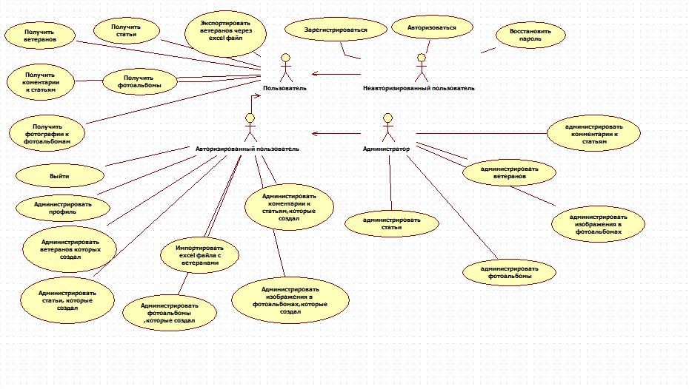

Рисунок 3.1 – Диаграмма вариантов использования

### Описание вариантов использования



#### Прецедент «Авторизоваться»

Назначение: данный вариант использования описывает вход пользователя в информационно-справочную систему.

Основной поток событий: данный вариант используется, когда пользователь намеревается войти в информационно-справочную систему:

1. система запрашивает имя пользователя и пароль;
2. пользователь вводит имя и пароль;
3. система проверяет имя и пароль, после чего открывает доступ в систему.

Альтернативный поток: неправильное имя и/или пароль. Если во время выполнения основного потока обнаружится, что пользователь ввел неправильное имя или пароль, то система выводит сообщение об ошибке. Пользователь может вернуться к началу основного потока или отказаться от входа в систему (при этом выполнение варианта использования завершается).

Постусловия: если вариант использования выполнен успешно, пользователь входит в систему. В противном случае состояние системы не изменится.

#### Прецедент «Администрировать ветеранов»

Назначение: данный вариант использования служит для добавления, удаления, редактирования ветеранов;

Основной поток событий: данный вариант использования начинает выполняться, когда авторизованный пользователь или администратор намеревается изменить ветерана в системе. Система предлагает на выбор одно из возможных действий:

1. создать;
2. удалить;
3. редактировать.

При добавлении ветерана пользователь посылает всю необходимую информацию о ветеране. После отправления всех нужных данных система добавляет новую запись.

При редактировании записи пользователь отправляет измененную информацию о ветеране. Система проверят роль пользователя, если роль пользователя администратор ему разрешено редактировать любого ветерана в системе, если роль пользователя не администратор, ему разрешено редактировать ветеранов, которых он создал. После отправления всех нужных данных система обновляет запись.

При удалении записи система запрашивает id ветерана. Система проверят роль пользователя, если роль пользователя администратор ему разрешено удалять любого ветерана в системе, если роль пользователя не администратор, ему разрешено удалять ветеранов, которых он создал. После чего система производит удаление записи.

Альтернативные потоки:

* 1. не заполнено обязательное поле или заполнено неверно при добавлении нового ветерана. Если во время выполнения подчиненного потока «Добавления ветерана», система обнаружит, что Авторизованный пользователь или администратор не заполнил все обязательные поля или заполнил их неверными данными, то выдается сообщение о допущенных ошибках. Авторизованный пользователь или администратор может либо исправить ошибки и повторить попытку добавления задания, либо отменить операцию, после чего основной поток начнется сначала;
  2. не заполнено обязательное поле или заполнено неверно при редактировании ветерана. Если во время выполнения подчиненного потока «Редактирование ветерана», система обнаружит, что пользователь не заполнил все необходимые поля или заполнил их неверными данными, то выдается сообщение о допущенных ошибках. Авторизованный пользователь или администратор должен исправить ошибки и повторить снова;

Предусловия: перед началом выполнения данного варианта использования Авторизованный пользователь или администратор должен войти в систему.

Постусловия: если вариант использования завершится успешно, ветеран будет в соответствии с выбранным действием, либо добавлен, либо отредактирован, либо удален. В противном случае состояние системы не изменится.

Декомпозиция описанного прецедента приведена на рисунке 3.2.

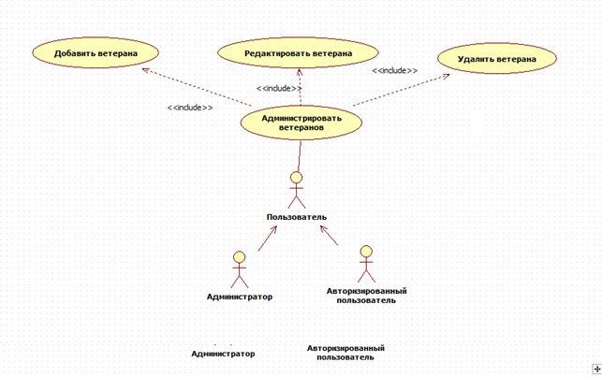

Рисунок 3.2 – Декомпозиция прецедента «Администрировать ветеранов»



#### Прецедент «Администрировать статьи»

Назначение: данный вариант использования служит для добавления, удаления, редактирования статей;

Основной поток событий: данный вариант использования начинает выполняться, когда авторизованный пользователь или администратор намеревается изменить статью в системе. Система предлагает на выбор одно из возможных действий:

1. создать;
2. удалить;
3. редактировать.

При добавлении статью пользователь посылает всю необходимую информацию о статье. После отправления всех нужных данных система добавляет новую запись.

При редактировании записи пользователь отправляет измененную информацию о статье. Система проверят роль пользователя, если роль пользователя администратор ему разрешено редактировать любую статью в системе, если роль пользователя не администратор, ему разрешено редактировать статьи, которые он создал. После отправления всех нужных данных система обновляет запись.

При удалении записи система запрашивает id статьи. Система проверят роль пользователя, если роль пользователя администратор ему разрешено удалять любую статью в системе, если роль пользователя не администратор, ему разрешено удалять статьи, которых он создал. После чего система производит удаление записи.

Альтернативные потоки:

* 1. не заполнено обязательное поле или заполнено неверно при добавлении нового ветерана. Если во время выполнения подчиненного потока «Добавление статьи», система обнаружит, что Авторизованный пользователь или администратор не заполнил все обязательные поля или заполнил их неверными данными, то выдается сообщение о допущенных ошибках. Авторизованный пользователь или администратор может либо исправить ошибки и повторить попытку добавления задания, либо отменить операцию, после чего основной поток начнется сначала;
  2. не заполнено обязательное поле или заполнено неверно при редактировании статьи. Если во время выполнения подчиненного потока «Редактирование статьи», система обнаружит, что пользователь не заполнил все необходимые поля или заполнил их неверными данными, то выдается сообщение о допущенных ошибках. Авторизованный пользователь или администратор должен исправить ошибки и повторить снова;

Предусловия: перед началом выполнения данного варианта использования Авторизованный пользователь или администратор должен войти в систему.

Постусловия: если вариант использования завершится успешно, статья будет в соответствии с выбранным действием, либо добавлено, либо отредактировано, либо удалено. В противном случае состояние системы не изменится.

Декомпозиция описанного прецедента приведена на рисунке 3.3.

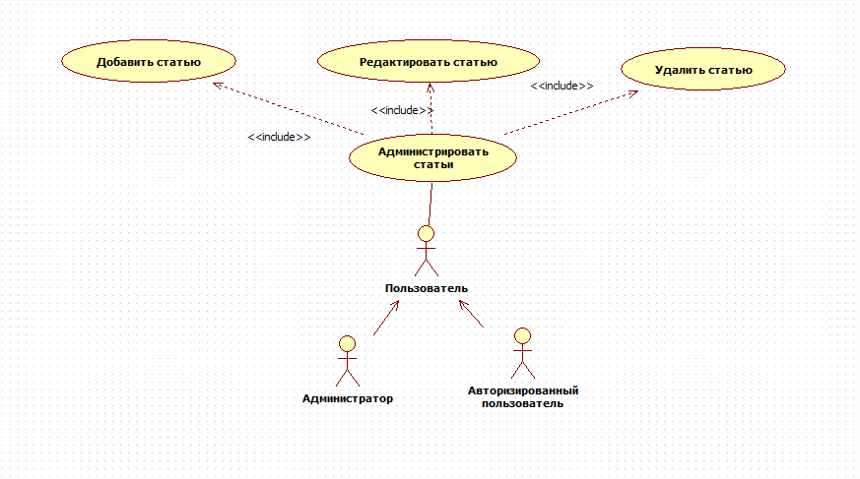

Рисунок 3.3 – Декомпозиция прецедента «Администрировать статьи»



#### Прецедент «Администрировать комментарии к статьям»

Назначение: данный вариант использования служит для добавления, удаления, редактирования комментариев к статьям;

Основной поток событий: данный вариант использования начинает выполняться, когда авторизованный пользователь или администратор намеревается добавить комментарий к статье в системе. Система предлагает на выбор одно из возможных действий:

1. создать;
2. удалить;
3. редактировать.

При добавлении комментария к статье пользователь посылает всю необходимую информацию о комментарии. После отправления всех нужных данных система добавляет к статье комментарий.

При редактировании записи пользователь отправляет измененную информацию о комментарии. Система проверят роль пользователя, если роль пользователя администратор ему разрешено редактировать любой комментарий в системе, если роль пользователя не администратор, ему разрешено редактировать комментарии которые он создал. После отправления всех нужных данных система обновляет запись.

При удалении записи система запрашивает id комментария. Система проверят роль пользователя, если роль пользователя администратор ему разрешено удалять любой комментарий в системе, если роль пользователя не администратор, ему разрешено удалять комментарии, которых он создал. После чего система производит удаление записи.

Альтернативные потоки:

* 1. не заполнено обязательное поле или заполнено неверно при добавлении нового комментария к статье. Если во время выполнения подчиненного потока «Добавление комментария», система обнаружит, что Авторизованный пользователь или администратор не заполнил все обязательные поля или заполнил их неверными данными, то выдается сообщение о допущенных ошибках. Авторизованный пользователь или администратор может либо исправить ошибки и повторить попытку добавления задания, либо отменить операцию, после чего основной поток начнется сначала;

1. не заполнено обязательное поле или заполнено неверно при редактировании статьи. Если во время выполнения подчиненного потока «Редактирование статьи», система обнаружит, что пользователь не заполнил все необходимые поля или заполнил их неверными данными, то выдается сообщение о допущенных ошибках. Авторизованный пользователь или администратор должен исправить ошибки и повторить снова;

Предусловия: перед началом выполнения данного варианта использования Авторизованный пользователь или администратор должен войти в систему.

Постусловия: если вариант использования завершится успешно, комментарий будет в соответствии с выбранным действием, либо добавлено, либо отредактировано, либо удалено. В противном случае состояние системы не изменится.

Декомпозиция описанного прецедента приведена на рисунке 3.4.

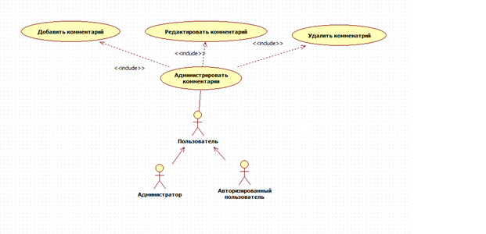

Рисунок 3.4 – Декомпозиция прецедента «Администрировать комментарии»

#### Прецедент «Администрировать фотоальбомы»

Назначение: данный вариант использования служит для добавления, удаления, редактирования фотоальбомов;

Основной поток событий: данный вариант использования начинает выполняться, когда авторизованный пользователь или администратор намеревается добавить фотоальбом в систему. Система предлагает на выбор одно из возможных действий:

1. создать;
2. удалить;
3. редактировать;
4. добавление фотографии;
5. удаление фотографии;
6. редактирование фотографии.

При добавлении фотоальбома пользователь посылает всю необходимую информацию о фотоальбоме. После отправления всех нужных данных система добавляет фотоальбом.

При редактировании записи пользователь отправляет измененную информацию о фотоальбоме. Система проверят роль пользователя, если роль пользователя администратор ему разрешено редактировать любой фотоальбом в системе, если роль пользователя не администратор, ему разрешено редактировать фотоальбомы которые он создал. После отправления всех нужных данных система обновляет запись.

При удалении записи система запрашивает id фотоальбома. Система проверят роль пользователя, если роль пользователя администратор ему разрешено удалять любой фотоальбом в системе, если роль пользователя не администратор, ему разрешено удалять фотоальбомы которые он создал. После чего система производит удаление записи.

Альтернативные потоки:

1) не заполнено обязательное поле или заполнено неверно при добавлении нового комментария к статье. Если во время выполнения подчиненного потока «Добавление фотоальбома», система обнаружит, что Авторизованный пользователь или администратор не заполнил все обязательные поля или заполнил их неверными данными, то выдается сообщение о допущенных ошибках. Авторизованный пользователь или администратор может либо исправить ошибки и повторить попытку добавления задания, либо отменить операцию, после чего основной поток начнется сначала;

2) не заполнено обязательное поле или заполнено неверно при редактировании статьи. Если во время выполнения подчиненного потока «Редактирование Фотоальбом», система обнаружит, что пользователь не заполнил все необходимые поля или заполнил их неверными данными, то выдается сообщение о допущенных ошибках. Авторизованный пользователь или администратор должен исправить ошибки и повторить снова;

Предусловия: перед началом выполнения данного варианта использования Авторизованный пользователь или администратор должен войти в систему.

Постусловия: если вариант использования завершится успешно, комментарий будет в соответствии с выбранным действием, либо добавлено, либо отредактировано, либо удалено. В противном случае состояние системы не изменится.

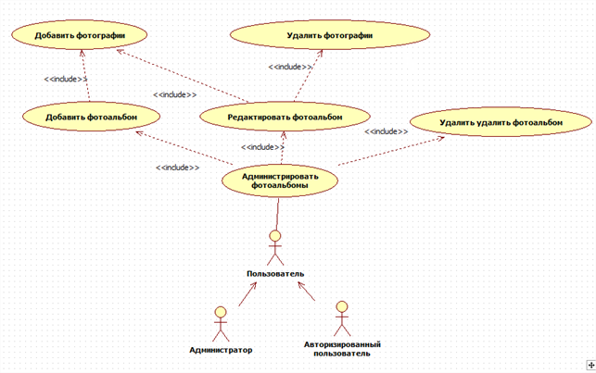

Рисунок 3.4 – Декомпозиция прецедента «Администрировать фотоальбомы»

## Идентификация классов анализа

### Способы идентификации классов анализа

Центральное место в методологии объектно-ориентированного анализа и проектирования занимает разработка логической модели системы в виде диаграммы классов. Классы позволяют создавать логическое представление системы, на основе которого создается исходный код описанных классов [17].

Для идентификации классов используются:

1. классические подходы (опираются на классическую категоризацию и согласуются с требованиями предметной области);
2. анализ поведения (сосредотачивается на динамическом поведении как на первопричине объектов и классов);
3. анализ предметной области (выделение объектов операций и связи, которые эксперты предметной области считают важными);
4. анализ вариантов (образцов использования, сценариев, начинающихся с того, что пользователь системы имитирует операцию или последовательность операций);
5. CRC-карточки (компонента–ответственность–участники: на карточке ищут название компоненты снизу в левой половине – за что отвечает, а в правой – с кем сотрудничает);
6. неформальное описание (описывает задачу на простом английском языке, а затем существительные причисляют кандидатами в классы, а глаголы в имена операций);
7. структурный анализ (выполняет самый верхний уровень структурного анализа, а затем переключается на выполнение классификации).

### Глоссарий предметной области

Глоссарий предназначен для описания терминологии предметной области. Он может быть использован как неформальный словарь данных системы.

Глоссарий разрабатываемой системы может быть представлен в следующем виде, как это показано в таблице 3.1.

Таблица 3.1 – Глоссарий предметной области

|  |  |  |
| --- | --- | --- |
| № п/п | Термин | Значение |
| 1 | Сайт, Ресурс | Интернет-ресурс ourmemory.by |
| 2 | Посетитель | Любое физическое лицо, использующее Ресурс |
| 3 | Пользователь (авторизованный) | Посетитель, прошедший процедуру авторизации |
| 4 | Логин | Псевдоним Пользователя, выбранный им при регистрации и используемый им в процессе пользования Сайтом. Запрещается регистрировать и использовать несколько Логинов одним и тем же Посетителем. |
| 5 | Пароль | Символьная комбинация, выбираемая Пользователем самостоятельно и обеспечивающая в совокупности с Логином его идентификацию при использовании Ресурса. |
| 6 | Администратор | Пользователь, проводящий проверку на сайте добавленных данных |

# ФИЗИЧЕСКОЕ МОДЕЛИРОВАНИЕ



## Выбор среды разработки, языка программирования и инструментальных средств разработки

Система будет реализовываться с использованием фреймворка ASP.NET Web API. Будет использован язык программирования C#. Данный фреймворк явлется новой ступенью в развитии платформы ASP.NET. В качестве инструментария выбрана интегрированная среда разработки Microsoft Visual Studio 2015, обеспечивающая мощную инструментальную и функциональную поддержку выбранных технологий реализации программного обеспечения.

В качестве среды для разработки базы данных была выбрана СУБД Microsoft SQL Server Epress версии 2014 и язык структурированных запросов Transact-SQL.

Microsoft SQL Server – это законченное предложение в области баз данных для быстрого создания масштабируемых решений электронной коммерции, бизнес-приложений и хранилищ данных. Оно позволяет значительно сократить время выхода этих решений на рынок, одновременно обеспечивая масштабируемость, отвечающую самым высоким требованиям. В сервер включена поддержка языка XML и протокола HTTP, средства повышения быстродействия и доступности, позволяющие распределить нагрузку и обеспечить бесперебойную работу, функции для улучшения управления и настройки. Также СУБД предоставляет удобный доступ к базе данных через Web по протоколу HTTP, быстродействующий встроенный полнотекстовый поиск в данных, хранящихся в БД и в документах. Кроме того, SQL Server полностью использует все возможности операционной системы Windows.

Microsoft SQL Server в редакции Express является бесплатным продуктом, что играет немаловажную роль. Мы получаем полнофункциональный лицензионный продукт. Существует ограничение по максимальному размеру базы данных (10 Гб), но для реализуемой системы это ограничение приемлемо.

Для доступа к данным будет использован объектно-реляционный преобразователь (ORM) Entity Framework 6.0

## Физическая модель данных

На рисунке 4.1 приводится физическая модель спроектированной базы данных, отображаемая на уровне атрибутов, первичных ключей и внешних ключей.

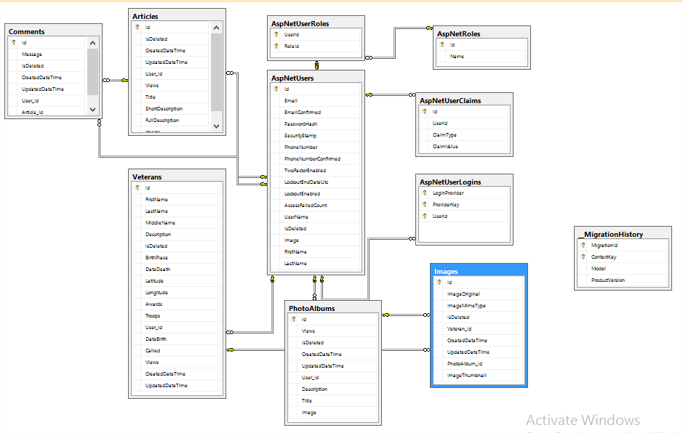

Рисунок 4.1 – Физическая модель спроектированной базы данных

База данных включает следующие таблицы:

1. AspUsers – предоставляет пользователя;
2. AspNetRoles – представляет роль пользователя;
3. AspNetUserRoles – представляет связи пользователей и ролей;
4. Articles – представляет статьи;
5. Veterans – представляет ветеранов;
6. PhotoAlbums – представляет фотоальбомы;
7. Images – представляет изображения;
8. Сomments – представляет комментарии;
9. __MigrationHistory – представляет миграции для проекта.

## Компоненты предмета разработки

Диаграмма компонентов разработана для следующих целей:

1. визуализации общей структуры исходного кода программной системы;
2. спецификации исполнимого варианта программной системы;
3. обеспечения многократного использования отдельных фрагментов программного кода.

Диаграмма компонентов серверной части приложения приводится на рисунке 4.2.

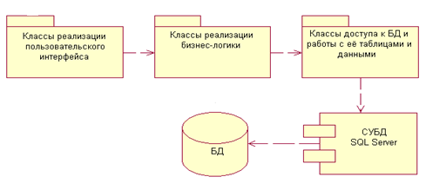

Рисунок 4.2 – Диаграмма компонентов серверной части приложения

## Развертывание предмета разработки

Для визуализации элементов и компонентов системы, существующих лишь на этапе ее исполнения, на рисунке 4.4 приводится диаграмма развертывания с изображением элементов, из которых должна состоять система. На диаграмме изображены только компоненты-экземпляры программы, являющиеся исполняемыми файлами или динамическими библиотеками.

В отличие от диаграмм логического представления, диаграмма развертывания является единой для системы в целом, поскольку всецело отражает особенности ее реализации. Эта диаграмма, завершает процесс объектно-ориентированного анализа и проектирования для данной программной системы, и ее разработка является последним этапом спецификации модели.

Перечислим цели, которые преследовались при разработке диаграммы:

1. определить распределение компонентов системы по ее физическим узлам;
2. показать физические связи между всеми узлами системы на этапе ее исполнения;
3. выявить узкие места системы и реконфигурировать ее топологию для достижения требуемой производительности.



* + - 1. Диаграмма развёртывания системы

Сервер Web-приложения обрабатывает запросы от веб-клиента с помощью механизма роутинга и контроллеров. Пользовательский интерфейс реализуется при помощи представлений хранящихся в файлах .schtml.

База данных, которая храниться на серверной станции и является компонентом СУБД, состоит из файлов данных *.mdf , а также файла-журнала транзакций *.ldf.

В конце данного раздела на рисунке 4.5 приводится общая структура будущего физического (аппаратного) развёртывания программно-методического комплекса.

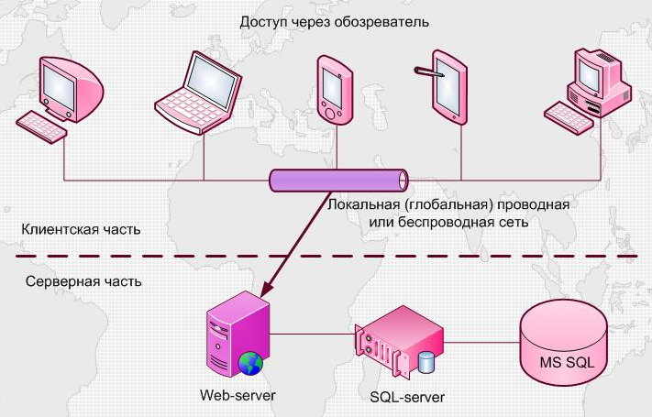

* + - 1. Структура аппаратного развёртывания приложения

# РЕАЛИЗАЦИЯ И ТЕСТИРОВАНИЕ ПРОГРАММНОГО ОБЕСПЕЧЕНИЯ



## Назначение и описание компонентов программного обеспечения

Разработанное серверное приложение имеет многоуровневую архитектуру. Каждый уровень реализован одним или несколькими проектами.

Ниже приводится описание разработанных проектов:

1. OurMemory.Common – содержит общие для всех проектов константы;
2. OurMemory.Data – содержит описание маппингов доменных моделей на таблицы базы данных для EntityFramework, a также содержит реализацию интерфейсов уровня доступа к данным используя EntityFramework;
3. OurMemory.Domain – содержит доменные модели приложения и модели отображения данных и принятия данных;
4. OurMemory.Resource – содержит файлы ресурсов для приложения;
5. OurMemory.Service – содержит сервисы для работы с уровнем доступа к данным используя EntityFramework;
6. OurMemory.Api – веб-приложение;
7. OurMemory.Test – содержит модульные тесты классов проекта OurMemory.Api.

Доменные модели представлены следующими классами:

1. User – представляет пользователя;
2. DomainObject – базовый класс для всех сущностей;
3. UserRoles – представляет роль пользователя;
4. Article – представляет статью;
5. Comment – представляет комментарий;
6. Image – представляет изображение;
7. PhotoAlbum – представляет фотоальбом;
8. Veteran – представляет ветерана.

UML диаграмма классов, реализующих доменные модели, представлена на рисунке 5.1.

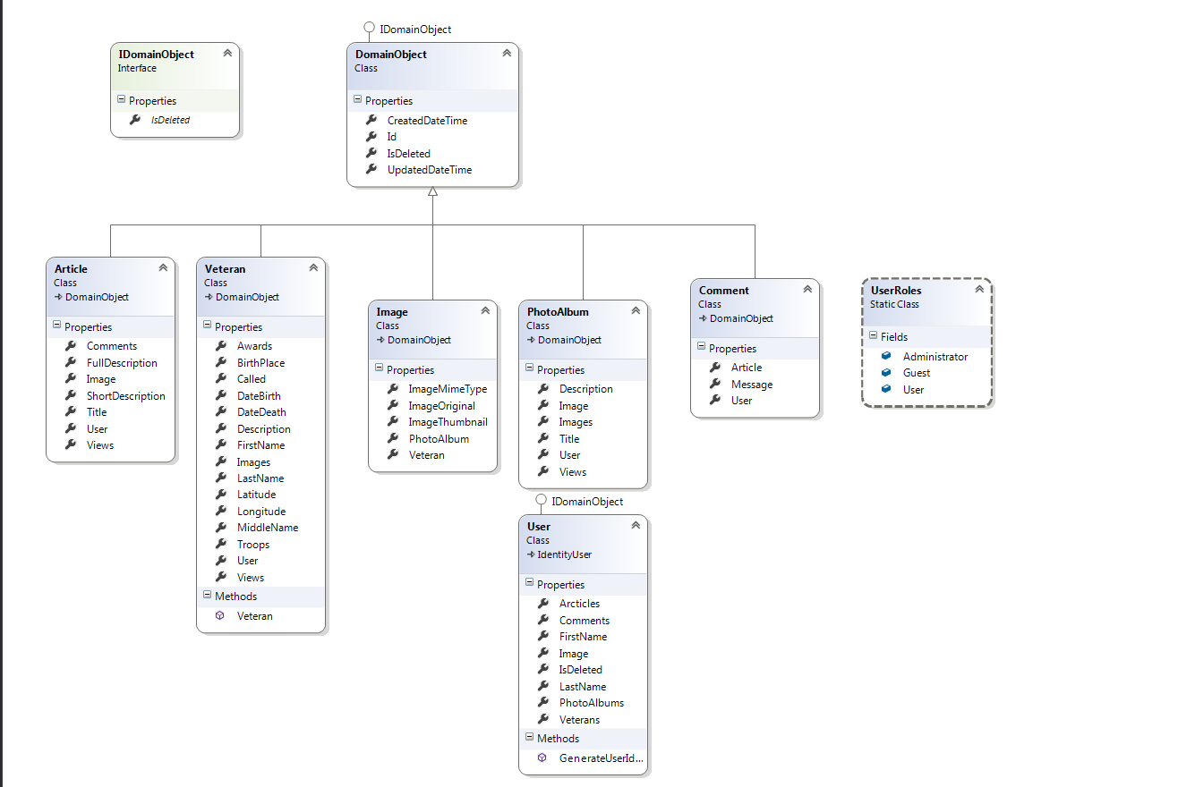

Рисунок 5.1 – UML диаграмма классов доменных моделей

Уровень доступа к данным представлен следующими классами:

1. ArticleService – реализует методы для работы с статьями;
2. CommentService – реализует методы для работы с комментариями;
3. ImageService – реализует методы для работы с изображениями;
4. ImageVeteranService – реализует методы для работы с изображениями ветеранов;
5. PhotoAlbumService – реализует методы для работы с фотоальбомами;
6. UserService – реализует методы для работы с пользователями;
7. GoogleMapsService – реализует методы для работы с картой.

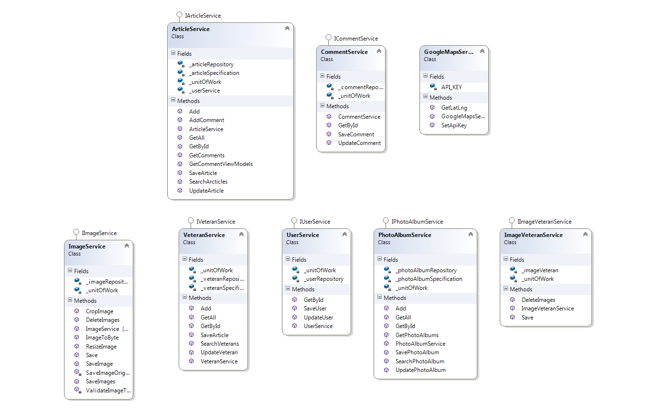

Рисунок 5.2 – UML диаграмма классов доступа к данным

Модуль «OurMemory.Api» является основным. Он связывает все остальные модули в рабочее приложение. В нем задаются настройки приложения. Одним из главных элементов данного модуля являются контроллеры. Контроллеры обрабатывают запросы от клиентской части приложения, обращаются к классам, работающим с БД за ее содержимым и возвращают результат обработки в ответ на запрос данные в формате JSON. Контроллеры и хабы представлены следующими классами:

1. ArticleService – реализует методы для работы с статьями;
2. BaseСontroller – базовый класс для всех контроллеров;
3. AccountController – реализует обработку запросов для работы с пользователем;
4. ArticleController – реализует обработку запросов для работы со статьями;
5. FilesController – реализует обработку запросов для работы с файлами и изображениями;
6. PhotoAlbumController – реализует обработку запросов для работы с фотоальбомами;
7. VeteranController – реализует обработку запросов для работы с ветеранами;
8. CommnetHub – реализует обработку запросов для работы с комментариями.

UML диаграмма классов контроллеров представлена на рисунке 5.3.

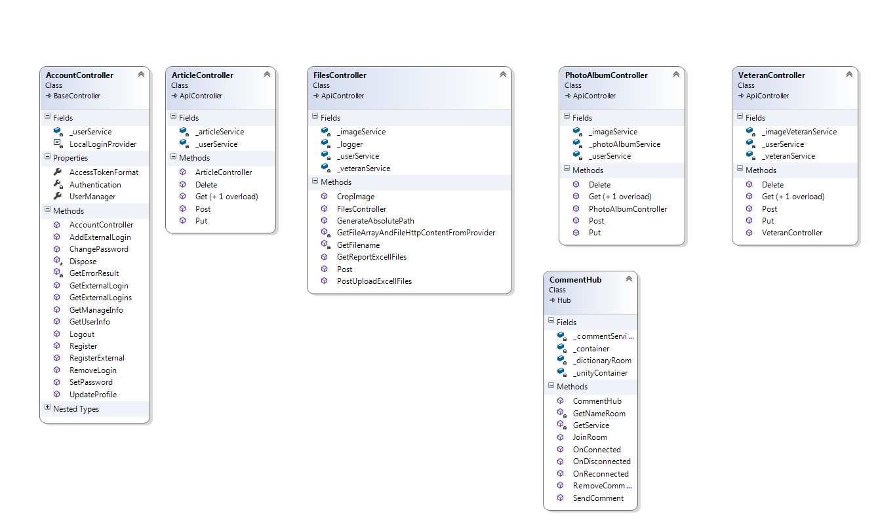

Рисунок 5.3 – UML диаграмма классов контроллеров и хабов

## Тестирование программного обеспечения

Тестирование приложения выполняется с целью проверки правильности работы всех модулей серверной части Web-приложения и проверке наличия заявленной функциональности. В соответствии с требованиями разработки дипломного проекта все операции с данными, их корректность и непротиворечивость, выполнения вычислений, контроль ссылочной целостности и целостности данных сосредоточена на сервере.

Тестирование будет помощью встроенного в приложение библиотеки swagger:

### Функциональное тестирование

Параметры аппаратных средств, на которых было осуществлено тестирование разработанного программного обеспечения, приведены в таблице 5.1.

Таблица 5.1 – Аппаратные средства, используемые при тестировании

|  |  |  |  |
| --- | --- | --- | --- |
| № | Роль | Аппаратная конфигурация | Программная конфигурация |
| 1 | Web-сервер | Процессор Intel Core i5 3.7 ГГц, 4 Гб ОЗУ, 120 Гб HDD | OS Windows Server 2012, IIS 8, .NET Framework 4.5.1, MS SQL Server 2012 |
| 2 | Рабочая станция | Процессор Intel Core i5 2.9 ГГц, 4 Гб ОЗУ, 128 Гб SSD | OS Windows 10, Chrome 35, Microsoft Edge |
| 3 | Рабочая станция | Процессор Intel Core i5 3.9 ГГц, 8 Гб ОЗУ, 1000 Гб HDD | OS Windows 10, Chrome 35, Microsoft Edge |



### Эквивалентные и граничные значения

В таблице 5.2 приведены эквивалентные и граничные значения.

Таблица 5.2 – Перечень граничных и эквивалентных значений

|  |  |  |  |
| --- | --- | --- | --- |
| Название поля | Формат данных (из требований) | Перечень граничных значений | Перечень эквивалентных значений |
| Email | 1. Содержит любые символы. 2 Длина должна быть не менее 6 символов. 3. Обязательное поле для заполнения. | Строка длиной 5 символ | Строка длиной 7 символов |
| Password | 1. Содержит любые символы. 2 Длина должна быть не менее 6 символов и не более 100 символов. 3. Обязательное поле для заполнения. | Строка длиной 5 символов, строка длиной 101 символа | Строка длиной 5 символ, строка длиной 14 символа |
| ConfirmPassword | 1. Должно полностью совпадать с полем Пароль. | Строка длиной 5 символ | Строка длиной 7 символов |
| FirstName | 1. Длина должна быть до 30 символов. 2. Обязательное поле для заполнения. | Строка, состоящая из 31 символов; пустая строка | Строка, состоящая из 1 символов, строка, состоящая из 30 символов |
| LastName | 1. Длина должна быть до 30 символов. 2. Обязательное поле для заполнения. | Строка, состоящая из 31 символов; пустая строка | Строка, состоящая из 1 символов, строка, состоящая из 30 символов |
| MiddleName | 1. Длина должна быть до 30 символов. 2. Обязательное поле для заполнения. | Строка, состоящая из 31 символов; | Строка, состоящая из 1 символов, строка, |

Продолжение таблицы 5.2

|  |  |  |  |
| --- | --- | --- | --- |
| Название поля | Формат данных (из требований) | Перечень граничных значений | Перечень эквивалентных значений |
|  |  | пустая строка | состоящая из 30 символов |
| BirthPlace | 1. Строгий формат: dd.mm.yyy.  2. Необязательное поле для заполнения. | Строка, состоящая из 12 символов;  строка, не соответствующая формату; пустая строка | Строка, соответствующая формату |
| Called | 1. Строгий формат: dd.mm.yyy.  2. Необязательное поле для заполнения. | Строка, состоящая из 12 символов;  строка, не соответствующая формату; пустая строка | Строка, соответствующая формату |
| DateDeath | 1. Строгий формат: dd.mm.yyy.  2. Необязательное поле для заполнения. | Строка, состоящая из 12 символов;  строка, не соответствующая формату; пустая строка | Строка, соответствующая формату |

### Критическое тестирование

Критическое тестирование – это процесс поиска ошибок в программе при стандартной ее работе. Работа по критическому тестированию должна проводиться на протяжении всего жизненного цикла тестирования. При этом должны оцениваться измерения и проводиться работы по окончательному критическому просмотру и оценке, что позволит усовершенствовать процесс и качество программного обеспечения.

В таблице 5.3 приведены примеры тестовых случаев для критического тестирования для проверки функциональности работы с данными: просмотр, добавление, редактирование, удаление, регистрация, получение токена .

Таблица 5.3 – Пример тестового случая критического тестирования

|  |  |  |  |  |
| --- | --- | --- | --- | --- |
| № | Название модуля/экрана | Описание тестового случая | Ожидаемые результаты | Тестовый случай пройден?  Да/Нет |
| 1 | Регистрация | 1.В меню главной страницы swagger нажимаем на ссылку “post /api/account/register”  2) Для регистрации пользователя вводим следующую информацию: в поле “email” вводим “[setgeu90@inbox.ru](mailto:setgeu90@inbox.ru), в поле password вводим “123456”,  в поле “confirmPassword” вводим 123456.  Остальные поля оставляем пустыми  3.Для регистрации пользователя нажимаем на кнопку “Try it on” | 1.Открывается форма для регистрации  2.Введенная информация отображается  3.Регистрация пользователя | Да |
| 2 | Получение токена | 1. В меню главной страницы swagger в поле “email” вводим “sergeu90@inbox.ru”, в поле “password” вводим “123456”  2. Нажимаем на кнопку “Get token” | 1.Открывается форма для входа  2.Введенная информация отображается  3.Токен получен | Да |
| 3 | Добавление ветерана | 1.В меню главной страницы swagger нажимаем на ссылку “post /api/veteran”  2.Для добавления ветерана вводим следующую  информацию: в поле “firstName” вводим “Николай”, в поле “ lastName” вводим “Каширин”, в поле “middleName” вводим “Леонтьевич”, в поле “dateBirth” вводим “1925-05-25”, в поле “description” вводим “Родился в пгт Базарный Карабулак  Саратовской области (Россия).”  Остальные поля оставляем пустыми  3.Для добавления ветерана нажимаем кнопку “Try it out” | 1.Открывается форма для добавления нового ветерана  2.Введенная информация отображается  3.Создается ветеран | Да |

Продолжение таблицы 5.3

|  |  |  |  |  |
| --- | --- | --- | --- | --- |
| № | Название модуля/экрана | Описание тестового случая | Ожидаемые результаты | Тестовый случай пройден?  Да/Нет |
| 4 | Редактирование ветерана | 1.В меню главной страницы swagger нажимаем на ссылку “put /api/veteran”  2.Для редактирования ветерана вводим следующую информацию: в поле “Id” вводим “1”, в поле “firstName” вводим “Николай”, в поле “ lastName” вводим “Каширин”, в поле “ middleName” вводим “Леонтьевич”, в поле dateBirth вводим “1925-05-25”, “description” в поле “Родился в пгт Базарный Карабулак”.  Остальные поля оставляем пустыми.  3.Для редактирования ветерана нажимаем кнопку “Try it out”. | 1.Открывается форма для редактирования нового ветерана  2.Введенная информация отображается  3.Ветеран редактируется | Да |
| 5 | Удаление ветерана | 1.В меню главной страницы swagger нажимаем на ссылку “delete /api/veteran”  2.Для удаления ветерана вводим следующую информацию:  в поле “Id” вводим “1”  3.Для удаления ветерана нажимаем кнопку “Try it out”. | 1.Открывается форма для удаления ветерана  2.Введенная информация отображается  3.Ветеран удаляется | Да |
| 6 | Добавление статьи | 1.В меню главной страницы swagger нажимаем на ссылку “post /api/article”  2.Для добавления статьи вводим следующую информацию: в поле “title” вводим “Захоронения”, в поле “shortDescription” вводим “Захоронения могил”.  Остальные поля оставляем пустыми  3.Для добавления статьи нажимаем кнопку “Try it out” | 1.Открывается форма для добавления новой статьи  2.Введенная информация отображается  3.Создается статья | Да |

Продолжение таблицы 5.3

|  |  |  |  |  |
| --- | --- | --- | --- | --- |
| № | Название модуля/экрана | Описание тестового случая | Ожидаемые результаты | Тестовый случай пройден?  Да/Нет |
| 7 | Редактирование статьи | 1.В меню главной страницы swagger нажимаем на ссылку “put /api/article”  2.Для редактирования статьи вводим следующую информацию: в поле “Id” вводим “1”, в поле “title” вводим “Захоронения”, в поле “shortDescription” вводим “Захоронения могил”, в поле “fullDescription” вводим произвольный текст.  Остальные поля оставляем пустыми  3.Для редактирования статьи нажимаем кнопку “Try it out” | 1.Открывается форма для добавления новой статьи  2.Введенная информация отображается  3.Статья редактируется | Да |
| 8 | Удаление статьи | 1.В меню главной страницы swagger нажимаем на ссылку “delete /api/article”  2.Для удаления ветерана вводим следующую информацию:  в поле “Id” вводим “1”  3.Для удаления статьи нажимаем кнопку “Try it out”. | 1.Открывается форма для удаления статьи  2.Введенная информация отображается  3.Ветеран удаляется | Да |
| 9 | Добавление фотоальбома | 1.В меню главной страницы swagger нажимаем на ссылку “post /api/photoAlbum”  2.Для добавления альбома вводим следующую информацию: в поле “title” вводим “Ветераны”, в поле “description” вводим “Фотографии ветеранов”.  Остальные поля оставляем пустыми.  3.Для добавления фотографии к фотоальбому в меню главной страницы swagger нажимаем на ссылку “post /api/files”  4.Нажимаем на кнопку “Choose File” и выбираем файл.  5.Для загрузки фотографии нажимаем кнопку “Try it out”  6.В поле image вставляем полученную ссылку на изображения  7.Для добавления статьи нажимаем кнопку “Try it out” | 1.Открывается форма для добавления нового фотоальбома  2.Введенная информация отображается  3. Открывается форма для добавления изображения  4.Появляется диалоговое окно для добавления файла  5.Фотография загружается и возвращается ссылка на нее  6.Введенная информация отображается  7.Фотоальбом добавляется | Да |

Продолжение таблицы 5.3

|  |  |  |  |  |
| --- | --- | --- | --- | --- |
| № | Название модуля/экрана | Описание тестового случая | Ожидаемые результаты | Тестовый случай пройден?  Да/Нет |
| 10 | Редактирование фотоальбома | 1.В меню главной страницы swagger нажимаем на ссылку “put /api/photoAlbum”  2.Для редактирования альбома вводим следующую информацию: в поле “title” вводим “Родственники”, в поле “description” вводим “Родственники”.  Остальные поля оставляем пустыми.  3.Для редактирования статьи нажимаем кнопку “Try it out” | 1.Открывается форма для редактирования фотоальбома  2.Введенная информация отображается  3.Фотоальбом редактируется | Да |
| 11 | Импорт excel файла с ветеранами | 1.В меню главной страницы swagger нажимаем на ссылку “post /api/files/uploadExcell”.  2.Нажимаем на кнопку “Choose File”  3.Нажимаем кнопку “Try it out” | 1.Открывается форма для импорта файла  2.Диалогое окно для выбора файла открывается  3.Файл загружается | Да |
| 12 | Экспорт excel файла с ветеранами | 1.В меню главной страницы swagger нажимаем на ссылку “get /api/files/uploadExcell”.  3.Нажимаем кнопку “Try it out” | 1.Открывается форма для экспорта файла  3.Генерируется ссылка на файл | Да |



### Углубленное тестирование

Углубленное (расширенное) тестирование – это процесс поиска ошибок в программе в нестандартных, непредвиденных ситуациях (при некорректно вводимых данных).

Фрагмент тест-кейсов углубленного тестирования представлены в таблице 5.3

Таблица 5.4 – Пример тестового случая углубленного тестирования

|  |  |  |  |  |
| --- | --- | --- | --- | --- |
| № | Название  модуля | Описание тестового случая | Ожидаемые результаты | Tест пройден? |
| 1 | Регистрация | 1.В меню главной страницы swagger нажимаем на ссылку “post /api/account/register”  2) Для регистрации пользователя вводим следующую информацию: в поле “email” вводим “[setgeu90@inbox.ru](mailto:setgeu90@inbox.ru), в поле password вводим “123456”,  в поле “confirmPassword” вводим 1234567.  3.Для регистрации пользователя нажимаем на кнопку “Try it on” | 1.Открывается форма для регистрации  2.Введенная информация отображается  3.Появляется сообщение об ошибке “Пароли не совпадают” | Да |
| 2 | Регистрация | 1.В меню главной страницы swagger нажимаем на ссылку “post /api/account/register”  2) Для регистрации пользователя вводим следующую информацию: в поле “email” вводим “[setgeu90@inbox.ru](mailto:setgeu90@inbox.ru), в поле password вводим “1234”,  в поле “confirmPassword” вводим 1234.  3.Для регистрации пользователя нажимаем на кнопку “Try it on” | 1.Открывается форма для регистрации  2.Введенная информация отображается  3.Появляется сообщение об ошибке “Длина пароля должны быть не менее 6 символов” | Да |
| 3 | Регистрация | 1.В меню главной страницы swagger нажимаем на ссылку “post /api/account/register”  2) Для регистрации пользователя вводим следующую информацию: в поле “email” вводим “setgeu90” в поле password вводим “123456”,  в поле “confirmPassword” вводим 123456. | 1.Открывается форма для регистрации  2.Введенная информация отображается | Да |

Продолжение таблицы 5.4

|  |  |  |  |  |
| --- | --- | --- | --- | --- |
| № | Название  модуля | Описание тестового случая | Ожидаемые результаты | Tест пройден? |
|  |  | 3.Для регистрации пользователя нажимаем на кнопку “Try it on” | 3.Появляется сообщение об ошибке “Email не соответствует формату” | Да |
| 4 | Удаление ветерана | 1.В меню главной страницы swagger нажимаем на ссылку “delete /api/veteran”  2.Для удаления ветерана вводим следующую информацию:  поле “Id” оставим пустым.  3.Для удаления ветерана нажимаем кнопку “Try it out”. | 1.Открывается форма для удаления нового ветерана  2.Введенная информация отображается  3.Появляется сообщение об ошибке “Id не указан” | Да |
| 5 | Удаление статьи | 1.В меню главной страницы swagger нажимаем на ссылку “delete /api/article”  2.Для удаления ветерана вводим следующую информацию:  поле “”  3.Для удаления статьи нажимаем кнопку “Try it out”. | 1.Открывается форма для удаления статьи  2.Введенная информация отображается  3.Появляется сообщение об ошибке “Id не указан” | Да |
| 6 | Удаление фотоальбома | 1.В меню главной страницы swagger нажимаем на ссылку “delete /api/photoalbum”  2.Для удаления фотоальбома вводим следующую информацию:  поле “Id” оставляем пустым  3.Для удаления статьи нажимаем кнопку “Try it out”. | 1.Открывается форма для удаления статьи  2.Введенная информация отображается  3.Появляется сообщение об ошибке “Id не указан” | Да |
| 7 | Добавление ветерана | 1.В меню главной страницы swagger нажимаем на ссылку “post /api/veteran”  2.Для добавления ветерана вводим следующую информацию: в поле “firstName” вводим “Николайййййййй”  Остальные поля оставляем пустыми  3.Для добавления ветерана нажимаем кнопку “Try it out” | 1.Открывается форма для добавления нового ветерана  2.Введенная информация отображается  3.Появляется сообщение об ошибке “Поле firstName должно быть не больше 15 символов ” | Да |



### Выводы по разделу

В результате проведения тестирования было установлено, что разработанный программный продукт имеет высокую степень соответствия предъявляемым к нему требованиям и может быть успешно использован для организации сервиса поручений. Все найденные за время тестирования ошибки были исправлены, в результате чего все тестовые сценарии были успешно пройдены.

# РУКОВОДСТВО ПОЛЬЗОВАТЕЛЯ

Для того что бы пользоваться сервисом необходимо открыть браузер и перейти по адресу http://swagger/ui/index. Откроется главная страница документации API, представленная на рисунке 6.1.

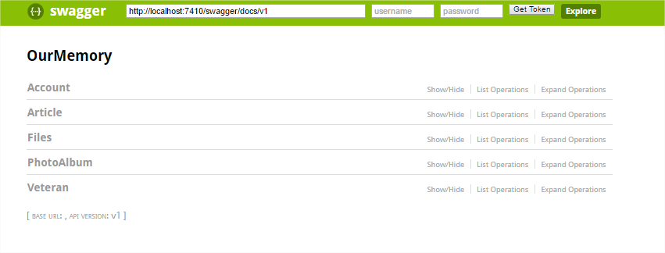

Рисунок 6.1 – Главная страница API



Как видно из рисунка, основная страница содержит несколько ссылок на различные части документации:

1. Account – содержит методы для работы с пользователем;
2. Article – содержит методы для работы со статьями;
3. Files – содержит методы для работы с файлами;
4. PhotoAlbum – содержит методы для работы с фотоальбомами;
5. Veteran – содержит методы для работы с ветеранами.

При переходе по ссылке «Account» появятся методы для работы с пользователем. Методы представлены на рисунке 6.2. При переходе к конкретному методу открывается окно с описанием этого метода для работы с ним, также можно попробовать этот метод как он работает. Описание метода «Register» представлен на рисунке 6.3.

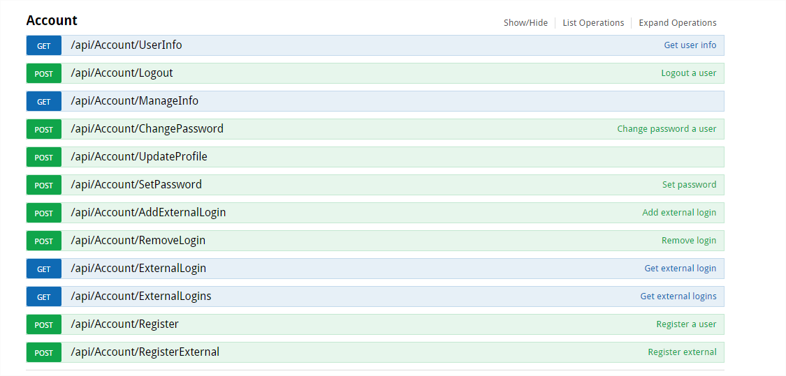

Рисунок 6.2 – Методы для работы с пользователем

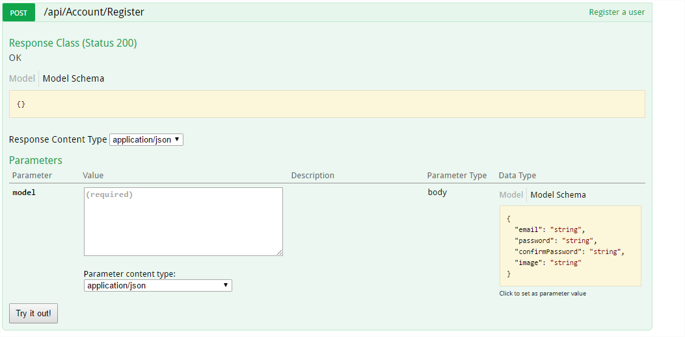

Рисунок 6.3 – Описание метода «Register»

По аналогии с методом «Register» работают другие методы из группы «Account», «Article», «Files», «PhotoAlbum», «Veteran».

При переходе по ссылке «Article» появятся методы для работы со статьями. Методы представлены на рисунке 6.4. При переходе к конкретному методу открывается окно с описанием этого метода для работы с ним, также можно попробовать этот метод как он работает по аналогии как на рисунке 6.3.

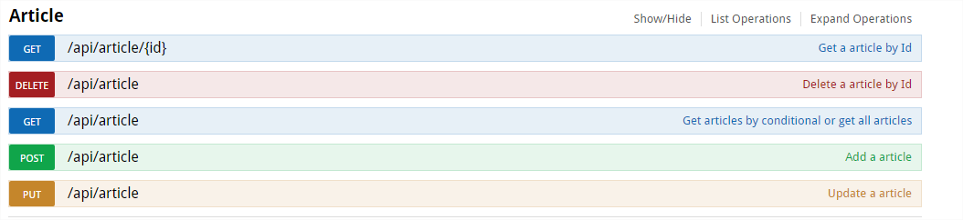

Рисунок 6.4 – Методы для работы со статьями

При переходе по ссылке «Files» появятся методы для работы с файлами. Методы представлены на рисунке 6.5. При переходе к конкретному методу открывается окно с описанием этого метода для работы с ним, также можно попробовать этот метод как он работает по аналогии как на рисунке 6.3.

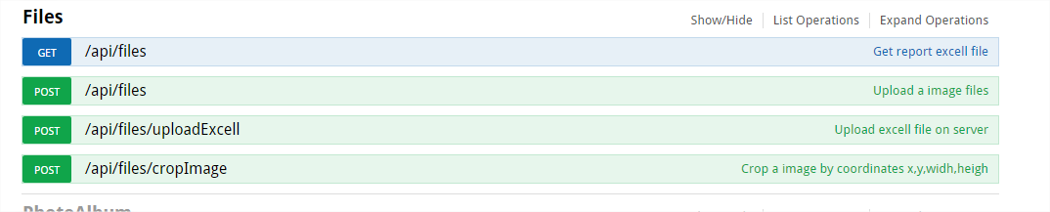

Рисунок 6.5 – Методы для работы с файлами

При переходе по ссылке «PhotoAlbum» появятся методы для работы с фотоальбомами. Методы представлены на рисунке 6.6. При переходе к конкретному методу открывается окно с описанием этого метода для работы с ним, также можно попробовать этот метод как он работает по аналогии как на рисунке 6.3.

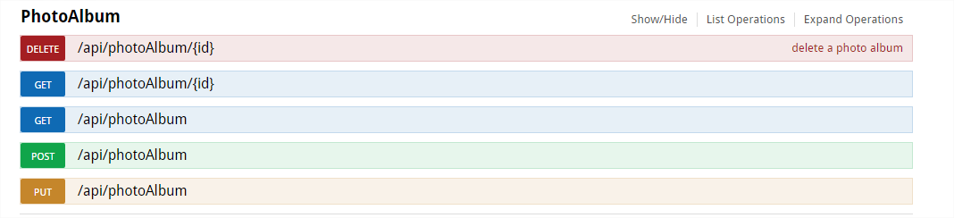

Рисунок 6.6 – Методы для работы с фотоальбомами

При переходе по ссылке «Veteran» появятся методы для работы c ветеранами. Методы представлены на рисунке 6.7. При переходе к конкретному методу открывается окно с описанием этого метода для работы с ним, также можно попробовать этот метод как он работает по аналогии как на рисунке 6.3.

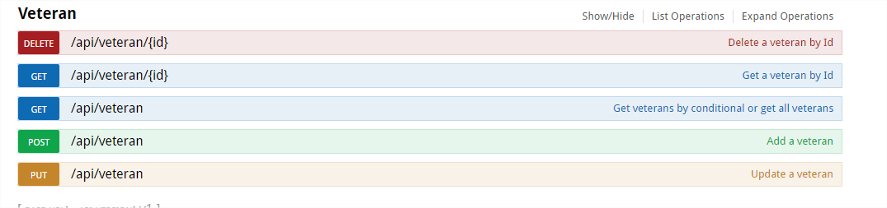

Рисунок 6.7 – Методы для работы с ветеранами

# ОПРЕДЕЛЕНИЕ ЭКОНОМИЧЕСКОЙ ЭФФЕКТИВНОСТИ РАЗРАБОТКИ ПРОГРАММНОГО ОБЕСПЕЧЕНИЯ

## Определение единовременных затрат на создание программного продукта

Единовременные капитальные затраты представляют собой цену программного продукта. Различают оптовую и отпускную цену программы. Все расчеты между покупателем и продавцом продукции, к числу которой относят и программные продукты, производятся на основе отпускных цен. В настоящее время в соответствии с законодательством РБ в отпускную цену наряду с оптовой ценой включается налог на добавленную стоимость.

Определяющим фактором оптовой цены разработки является трудоемкость создания программного продукта.

### Определение единовременных затрат на создание программного продукта

Трудоемкость разработки программного продукта может быть определена укрупненным методом. При этом необходимо воспользоваться формулой:

, (7.1)

где Тоа – трудоемкость подготовки описания задачи и исследования алгоритма решения;

Тбс – трудоемкость разработки блок-схемы алгоритма;

Тп – трудоемкость программирования по готовой блок-схеме;

Тотл – трудоемкость отладки программы на ЭВМ;

Тдр – трудоемкость подготовки документации по задаче в рукописи;

Тдо – трудоемкость редактирования, печати и оформления документации по задаче.

Составляющие приведенной формулы определяются, в свою очередь, через условное число операторов Q в разрабатываемом программного продукта по формуле:

(7.2)

где q – число операторов в программе (q=2800);

С – коэффициент сложности программы;

p – коэффициент коррекции программы в ходе ее разработки.

Коэффициент сложности программы С характеризует относительную сложность программ задачи по отношению к так называемой типовой задаче, сложность которой принята за единицу. Значение коэффициента определяется на базе экспертных оценок. Для данного проекта выбрано значение С=1.5.

Коэффициент коррекции программ p характеризует увеличение объема работ за счет внесения изменений в алгоритм и программу, изменения состава и структуры информации. Значение p может быть принято равным 0.15...0.5. Считаем р=0,3

После подстановки данных в формулу получаем:

(операторов).

Составляющие трудоемкости разработки программы определятся по формулам:

1. трудоемкость подготовки описания задачи и исследования алгоритма:

Tоа = ; (7.3)

1. трудоемкость разработки блок-схемы алгоритма:

Tбс = ; (7.4)

1. трудоемкость программирования по готовой блок-схеме:

Tп = ; (7.5)

1. трудоемкость отладки программы на ЭВМ:

Tотл = ; (7.6)

1. трудоемкость подготовки документации по задаче в рукописи:

Tдр = ; (7.7)

1. трудоемкость редактирования, печати и оформления документации по задаче:

, (7.8)

где W – коэффициент увеличения затрат труда вследствие недостаточного или некачественного описания задачи (W = 1,5);

К – коэффициент квалификации разработчика (при стаже работы до двух лет К = 0,8, при стаже от двух до трех лет К = 1,0, при стаже от трех до пяти лет К = 1,1...1,2, при стаже от пяти до семи лет К = 1,3...1,4 , при стаже свыше семи лет К = 1,5...1,6.). Считаем K=1.

После подстановки данных в формулы получаем:

* 1. трудоемкость подготовки описания задачи и исследования алгоритма:

Tоа = 5460 ∙ 1,5 ∙ 1 / 80 = 102,4 (чел-ч).

* 1. трудоемкость разработки блок-схемы алгоритма:

Tвс = 5460 ∙ 1 / 22,5 = 242,7 (чел-ч).

* 1. трудоемкость программирования по готовой блок-схеме:

Tп = 5460 ∙ 1 / 22,5 = 242,7 (чел-ч).

* 1. трудоемкость отладки программы на ЭВМ:

Tотл = 5460 ∙ 1 / 4,5 = 1213,3 (чел-ч).

* 1. трудоемкость подготовки документации по задаче в рукописи:

Tдр = 5460 ∙ 1 / 17,5 = 312 (чел-ч).

* 1. трудоемкость редактирования, печати и оформления документации по задаче:

Тдо = 0,75 ∙312 = 234 (чел-ч).

Подставляя полученные данные в формулу, определим трудоемкость разработки программного продукта:

Трз = 102,4 + 242,7 + 242,7 + 1213,3 + 312 + 234 = 2347,1 (человеко-часов).

Трудоемкость разработки программного продукта составляет 2347,1 человеко-часов.

### Определение себестоимости создания программного продукта

Для определения себестоимости создания программного продукта необходимо определить затраты на заработную плату разработчика по формуле:

(7.9)

где Трз – трудоемкость разработки программного продукта, чел-ч;

tчр – среднечасовая ставка работника, осуществлявшего разработку программного продукта;

kпр – коэффициент, учитывающий процент премий в организации-разработчике (при отсутствии данных может быть принят 0,3...0,4);

а – коэффициент, учитывающий дополнительную заработную плату. Для данного проекта считаем а = 0,15;

b – коэффициент, учитывающий начисления на заработную плату. Для данного проекта считаем b = 0,346.

Среднечасовая ставка работника определяется исходя из Единой тарифной системы оплаты труда в Республике Беларусь по следующей формуле:

(7.10)

где ЗП1р – часовая тарифная стака 1 разряда;

kт – тарифный коэффициент работника соответствующего разряда (kт = 2,97);

170 – нормативное количество рабочих часов в месяце.

Подставляя данные в формулу, получаем:

tчр = (295 000 ∙ 2,97) / 170 = 5153.82 (руб.).

Подставляя данные в формулу, определяем затраты на заработную плату разработчика:

Зрз = 1 173 ∙ 5153.82 ∙ (1 + 0,35) ∙ (1 + 0,15) ∙ (1 + 0,346) = 12 630 915 (руб.).

В себестоимость разработки программного продукта включаются также затраты на отладку программного продукта в процессе его создания. Для определения их величины необходимо рассчитать стоимость машино-часа работы ЭВМ, на которой осуществлялась отладка. Данная величина соответствует величине арендной платы за один час работы ЭВМ.

Затраты на отладку программы определим по формуле:

(7.11)

где Тотл – трудоемкость отладки программы, час (определяется по формуле 7.6, значение равно Tотл = 1213,3 (чел-ч));

Sмч – стоимость машино-часа работы ЭВМ, руб./час (определяется по формуле 7.13, Sмч=10 986).

Зот =1223,7 ∙ 1754 ∙ 1754 = 3 762 579 (руб.).

Для расчета себестоимость разработки ПП воспользуемся формулой:

(7.12)

Подставляя значения в формулу, получаем:

Спр = 2 (12 630 915) 1,15 + 3 762 579 = 32 813 683.



### Определение стоимости машиночаса работы ЭВМ

Определим стоимость машино-часа работы ЭВМ:

Стоимость машино-часа работы ЭВМ определяется по формуле:

(7.14)

где Сэ – расходы на электроэнергию за час работы ЭВМ, руб;

Аэвм – годовая величина амортизационных отчислений на реновацию ЭВМ;

Рэвм – годовые затраты на ремонт и техническое обслуживание ЭВМ, руб;

Апл – годовая величина амортизационных отчислений на реновацию производственных площадей, занимаемых ЭВМ, руб;

Рпл – годовые затраты на ремонт и содержание производственных площадей, руб;

Рар - годовая величина арендных платежей за помещение, занимаемое ЭВМ, руб;

Фэвм – годовой фонд времени работы ЭВМ, час.

Подставляя значения в формулу, получаем:

Sмч = (190+ (1 000000 + 1 300 000 + 100 800 + 420 000 + 269 280)/1976) = 1754 (руб.).

Расходы на электроэнергию за час работы ЭВМ определяются по формуле:

(7.14)

где Чэл – среднечасовое потребление электроэнергии ЭВМ, кВт. Значение Чэл = 0,1 кВт;

Цэ – стоимость 1 кВт-часа электроэнергии, руб. Значение Цэ = 1900 (руб.).

Подставляя значения в формулу, получаем:

Сэ = 0,1 ∙ 1900 = 190 руб.

Годовая величина амортизационных отчислений на реновацию ЭВМ определяется по формуле:

Аэвм = Цэвм ∙ ky ∙ = Цэвм ∙, (7.15)

где Цэвм – цена ЭВМ на момент ее выпуска, руб. Считаем, что стоимость ЭВМ $500, курс доллара – 20000;

Наэвм – норма амортизационных отчислений на ЭВМ, %. Значение Наэвм = 10;

Цбэвм – балансовая стоимость ЭВМ, руб.

= 10 000 000 (руб.).

Подставляя в формулу, получаем:

Aэвм = 10 000 000 ∙ 10 / 100 = 1 000 000 (руб.).

Годовые затраты на ремонт и техническое обслуживание ЭВМ укрупнено определяются по формуле:

, (7.16)

где – балансовая цена ЭВМ;

kро – коэффициент, учитывающий затраты на ремонт и техническое обслуживание ЭВМ, в том числе затраты на запчасти, зарплату ремонтного персонала. Значение kро = 0,13.

= 10 000 000 ∙ 0,13 = 1 300 000 (руб.).

Годовая величина амортизационных отчислений на реновацию производственных площадей, занятых ЭВМ определяется по формуле:

(7.17)

где Sэвм – площадь, занимаемая ЭВМ, кв.м. Считаем Sэвм = 1;

kд – коэффициент, учитывающий дополнительную площадь. Считаем kд = 3;

– норма амортизационных отчислений на производственные площади, %. Значение НАПЛ =1,2;

Цпл – цена 1 кв.м. производственной площади, руб. Считаем Цпл = 2 800 000 руб.

Подставим полученные данные, получаем:

Апл = 1 ∙ 3 ∙ 2 800 000 ∙ 0,012 = 100 800 (руб.).

Годовые затраты на ремонт и содержание производственных площадей укрупнено могут быть определены по формуле:

(7.18)

где – балансовая стоимость площадей, руб;

kрэ – коэффициент, учитывающий затраты на ремонт и эксплуатацию производственных площадей. Считаем (kрэ = 0,05).

Подставляя данные в формулу, получаем:

= 8400000 ∙ 0,05 = 420 000 (руб.).

Годовая величина арендных платежей за помещение, занимаемое ЭВМ, рассчитывается по формуле:

(7.19)

где Sэвм **–** площадь, занимаемая ЭВМ, кв.м (Sэвм =1кв м);

kдп **–** коэффициент, учитывающий дополнительную площадь (kд = 3);

kар **–** ставка арендных платежей за помещение;

**kaр= Бcт km Кс  Кц kдоп, (7.20)**

Бст – базовая ставка за месяц (Бст = 136 000 руб.);

km – повышающий коэффициент, учитывающий географическое размещение площади (km = 0.5);

Kc **–** **коэффициент спроса от 0,5 до 3 (определяется соглашением сторон);**

**Кц – коэффициент цели использования имущества (Кц = 0.1);**

kдоп – дополнительный коэффициент (kд = 1.1).

Подставляя данные в формулу, получаем:

kар = 136 000 ∙ 0,5 ∙ 0,1 ∙ 1,1 = 7480 (руб.).

= 1 ∙ 3 ∙ 7480 ∙ 12 = 269 280 (руб.).

Годовой фонд времени работы ЭВМ определяется, исходя из режима ее работы, и рассчитывается по формуле:

(7.21)

где tсс – среднесуточная фактическая загрузка ЭВМ, час. Считаем tсс = 8;

Тсг – среднее количество дней работы ЭВМ в год, дней. Считаем Тсг = 247;

Фэвм = 8 ∙ = час.

### Определение оптовой и отпускной цены ПП

Оптовая цена складывается из себестоимости создания программного продукта и плановой прибыли на программу.

Оптовая цена ПП определим по формуле:

(7.22)

где Пр - плановая прибыль на программу, руб.

Цo = 32813683+ = 42 657 788 (руб.).

Плановую прибыль на программу определим по формуле:

(7.23)

где Спр - себестоимость программы;

Нп - норма прибыли проектной организации (при отсутствии данных может быть принята Нп = 0,25...0,3).

.

Отпускная цена программы определим по формуле:

(7.24)

где Цо - оптовая цена программы, руб;

Зрз - затраты на заработную плату разработчиков программы;

Пр - размер плановой прибыли на программу;

НДС -ставка налога на добавленную стоимость (20 %).

Цпр = 42 657 788 + (12 630 915 + ) 0,2 = 47  152 792 (руб.).



## Определение годовых эксплуатационных расходов при ручном решении задачи

Годовые эксплуатационные расходы при ручной обработке информации (ручном решении задачи) определяются по формуле

(7.25)

где Тр – трудоемкость разового решения задачи вручную, чел-ч. Считаем =8 человеко-часов;

tчр – среднечасовая ставка работника, осуществляющего ручной расчет задачи, руб;

k – периодичность решения задачи в течение года, раз/год. Считаем k = 300 раз в год;

– коэффициент, учитывающий процент. Считаем =0,35;

а – коэффициент, учитывающий дополнительную заработную плату. Считаем a=0,15;

b – коэффициент, учитывающий начисления на заработную плату. Считаем b=0,346.

Подставляем полученные данные в формулу

ЗР = 8 ∙ 300 ∙ 5153 ∙ (1 + 0,35) ∙ (1 + 0,15) ∙ (1 + 0,346) = 25 843 304 (руб.).

### Определение годовых текущих затрат, связанных с эксплуатацией задачи

Для расчета годовых текущих затрат, связанных с эксплуатацией программного продукта, необходимо определить время решения данной задачи на ЭВМ. Время решения задачи на ЭВМ определяется по формуле:

(7.26)

где Твв – время ввода в ЭВМ исходных данных, необходимых для решения задачи, мин;

Тр – время вычислений, мин. Считаем ТР=1 мин.;

Твыв – время вывода результатов решения задачи (включая время распечатки на принтере), мин. Считаем Твыв=5 мин.;

dпз – коэффициент, учитывающий подготовительно-заключительное время. Считаем dпз = 0,2.

Время ввода в ЭВМ исходных данных может быть определено по формуле:

(7.27)

где Кz – среднее количество знаков, набираемых с клавиатуры при вводе исходных данных. Для данного проекта Кz = 100 знаков;

Hz – норматив набора 100 знаков, мин. Считаем Hz = 6 мин.;

Подставляя данные, получаем:

Твв = 100 ∙ 6 / 100 = 6 мин.

Подставляя данные в формулу, определяем время решения задачи на ЭВМ:

ТЗ = (6 + 1 + 5) ∙ (1 + 0,2) / 60 = 0,24 ч.

Затраты на заработную плату пользователя программного продукта определяются по формуле:

, (7.28)

где Тз – время решения задачи на ЭВМ, час;

k – периодичность решения задачи в течение года, раз/год (k= 300 раз в год);

– среднечасовая ставка работника пользователя программы, руб. (определяется аналогично ставке работника, осуществляющего ручной расчет). Считаем =5153 (руб.);

– коэффициент, учитывающий процент премий (=0,35);

а – коэффициент, учитывающий дополнительную заработную плату. Для данного проекта принимаем значение а=0,15;

b – коэффициент, учитывающий начисления на заработную плату. Принимаем значение b=0,346.

Зп = 0,24 ∙ 300 ∙ 5153 ∙ (1+0,35) ∙ (1+0,15) ∙ (1+0,346) =775 299 (руб.).

Затраты на оплату аренды ЭВМ для решения задачи определяются по следующей формуле:

(7.29)

где Sмч – стоимость одного машино-часа работы ЭВМ, которая будет использоваться для решения задачи, руб.

За = 0,24 ∙ 300 ∙ 1754 = 126 288 (руб.).

Годовые текущие затраты, связанные с эксплуатацией задачи, определяются по формуле

(7.30)

где Зп – затраты на заработную плату пользователя программы;

За – затраты на оплату аренды ЭВМ при решении задачи.

Зt =775 299 + 126 288 = 901 587 (руб.).

### Определение ожидаемого прироста прибыли в результате внедрения ПП

Ожидаемый прирост прибыли в результате внедрения задачи взамен ручного ее расчета укрупненно может быть определен по формуле:

(7.31)

где Снп - ставка налога на прибыль.

Пу  = (25 843 304 – 901 587) (1-0.18) = 20 452 207 (руб.).

## Расчет показателей эффективности использования программного продукта

Для определения годового экономического эффекта от разработанной программы необходимо определим суммарные капитальные затраты на разработку и внедрения программы по формуле:

, (7.32)

где КЗ – капитальные и приравненные к ним затраты;

Цпр – отпускная цена программы для конкретного пользователя.

Капитальные и приравненные к ним затраты в случае, если необходимо приобретение новой ЭВМ для решения комплекса задач, в который входит рассматриваемая, по формуле:

(7.33)

где – балансовая стоимость комплекта вычислительной техники, необходимого для решения задачи, руб. Считаем = 10 000 000 (руб.).

Кз = 10 000 000 ∙ (1 - 3 ∙ 0.1) ∙ 0.24 ∙ 300 / 1976 = 255 066 (руб.).

Ко = 255 066 + 47  152 792= 47 407 852 (руб.).

Годовой экономический эффект от сокращения ручного труда при обработке информации определяется по формуле (Е = 0,4).

(7.34)

Где Е – коэффициент эффективности, равный ставке за кредиты на рынке долгосрочных кредитов (Е = 0,4).

ЭФ = 20 452 207 – 0,4 47 407 852 = 1 489 065 (руб.).

Срок возврата инвестиций определяется по формуле:

(7.35)

Тв = 47 407 852 / 20 452 207 = 2,3 год.

Основные результаты расчета представлены в таблице 7.1. Приведенные в таблице расчеты показывают экономическую эффективность разработанного программного продукта.

Таблица 7.1 – Технико-экономические показатели проекта

|  |  |  |
| --- | --- | --- |
| Наименование показателя | Варианты | |
| Базовый | Проектный |
| 1. Трудоемкость решения задачи, человеко-часов | 2 | 0,24 |
| 2. Периодичность решения задачи, раз в год | 300 | 300 |
| 3. Годовые текущие затраты, связанные с решением задачи, тыс. руб | 25 843 304 | 901 587 |
| 4. Отпускная цена программы, руб | - | 47  152 792 |
| 5. Степень новизны программы | - | Б |
| 6. Группа сложности алгоритма | - | 1,5 |
| 7. Прирост условной прибыли, руб./год | - | 20 452 207 |
| 8. Годовой экономический эффект пользователя, руб | - | 1 489 065 |
| 9. Срок возврата инвестиций, лет | - | 2.3 |

Разработанный программный продукт обеспечивает получение годового экономического эффекта в размере 1 489 065 руб. при отпускной цене 47 152 792 руб. Данный продукт обеспечивает возврат инвестиций за 2.2 года. Таким образом, разработанный программный продукт является рентабельным и конкурентоспособным.

## Оценка конкурентоспособности объекта проектирования

Исследуемый программный продукт представляет собой Web-сайт для поиска информации о ветеранах и добавления информации о ветеранах в систему.

В качестве аналогов будут использованы Web-сайты: veteran.by, iremember.ru, vvmf.org. Эти сайты предоставляют информацию о ветеранах.

В таблице 7.2 приведены основные показатели данного продукта в системе оценки конкурентоспособности.

Таблица 7.2 – Показатели для оценки конкурентоспособности

|  |  |  |  |  |  |  |  |  |  |  |  |
| --- | --- | --- | --- | --- | --- | --- | --- | --- | --- | --- | --- |
| Наименование показателя | Eд.изм | Весомость показателя | Значения | | | | | | | | |
| Оцениваемая продукция | | | | | | Лучший отечественный аналог | | Лучший зарубежный аналог |
| veteran.by | iremember.ru | vvmf.org | thewall-usa.com | ourmemoty.by | |
| Технические параметры | | | | | | | | | | | |
| 1.Степень выполнения новых функций | балл | 0,2 | 7 | 8 | 7 | 6 | 10 | | | ourmemoty.by | vvmf.org |
| 2.Универсальность применения | балл | 0,3 | 5 | 4 | 6 | 4 | 8 | | | ourmemoty.by | vvmf.org |
| 3.Наличие вспомогательных функций | балл | 0,1 | 4 | 6 | 6 | 5 | 8 | | | ourmemoty.by | vvmf.org |
| 4.Совместимость системы человек- машина | балл | 0,1 | 7 | 8 | 9 | 6 | 8 | | | ourmemoty.by | vvmf.org |
| 5.Интерфейс | балл | 0,2 | 7 | 6 | 5 | 4 | 10 | | | ourmemoty.by | vvmf.org |
| 6. Защищенность | балл | 0,1 | 4 | 5 | 3 | 2 | 9 | | | ourmemoty.by | vvmf.org |
| Экономические параметры | | | | | | | | | | | |
| 1.Отпускная цены производителя | руб. |  | 50000000 | 60000000 | 70000000 | 90000000 | | 47152 792 | | ourmemoty.by | vvmf.org |
| 1.Эксплутационные затраты | руб. |  | 901 587 | 901 587 | 901 587 | 901 587 | | 901 587 | |  |  |

Групповой индекс по техническим показателям определим по формуле:

(7.36)

где qi – единичный индекс по i-му техническому показателю;

ai – весомость i-го технического показателя, определяемая путем экспертных оценок (Σаi=1); n – количество технических показателей, подлежащих оценке.

Групповой индекс по экономическим показателям определим по формуле

(7.37)

где Ц, Ц0 – цена соответственно оцениваемого и товара-образца;

Ci Ci0 –суммарные эксплуатационные (текущие) расходы, относящиеся к i-у году службы соответственно оцениваемого и базового образцов;

Т – срок службы.

Расчет интегрального показателя конкурентоспособности определим по формуле

(7.38)

Рассчитаем групповые индексы по техническим и экономическим показателям по программным продуктам, в качестве базового будем использовать ручной труд, взамен которого разрабатывается Web-сайт «Наша память».

Iт.п Veteran.by = 0,2 * 7 + 0,3 * 5 + 4 * 0,1 + 7 * 0,1 + 7* 0,2 + 4 * 0,1 = 5,8.

Iт.п Iremember.ru = 0,2 * 8 + 0,3 * 4 + 6 * 0,1 + 8 * 0,1 + 6* 0,2 + 5 * 0,1 = 5,9.

Iт.п Vvmf.org = 0,2 * 7 + 0,3 * 7 + 6 * 0,1 + 9 * 0,1 + 5* 0,2 + 3 * 0,1 = 6,3.

Iт.п Thewall-usa.com = 0,2 * 6 + 0,3 * 4 + 5 * 0,1 + 6 * 0,1 + 4* 0,2 + 2 * 0,1 = 4,5.

Iт.п OurMemoru.by = 0,2 * 10 + 0,3 * 8 + 8 * 0,1 + 8 * 0,1 + 10* 0,2 + 9 * 0,1 = 8,9.

Iт.п Veteran.by = (50000000 + 901587) / ( 0 + 25843304) = 1,96.

Iт.п Iremember.ru = (60000000 + 901587) / ( 0 + 25843304) = 2,3.

Iт.п Vvmf.org = (70000000 + 901587) / ( 0 + 25843304) =2,7.

Iт.п Thewall-usa.com = (90000000 + 901587) / ( 0 + 25843304) = 3,5.

Iт.п OurMemoru.by = (47152792+ 901587) / ( 0 + 25 843 304) = 1,85.

KVeteran.by = 5,8 / 1,96= 3.

KIremember.ru =  5,9 / 2,3= 2,5.

K Vvmf.org  = 6,3 /2,7= 2,3.

K Thewall-usa.com = 4,5 /3,5= 1,2.

KOurMemoru.by = 8,9/1,85= 5.

По результатам проведенного расчета конкурентоспособности программных продуктов с целью графической иллюстрации был построен радар конкурентоспособности, который изображен на рисунке 7.1.

Рисунок 7.1 – Радар конкурентоспособности программных продуктов

Как видно на рисунке 7.1, разрабатываемый программный продукт конкурентоспособен на данном рынке в данное время. Интегральный показатель конкурентоспособности больше 1. Групповые индексы по техническим и экономическим показателям разрабатываемой программы равны соответственно 5 и 1,85.

# ОХРАНА ТРУДА

В связи с автоматизацией процессов производства и управления, развитием вычислительной техники и разработкой систем автоматизации проектных, исследовательских и технологических работ широкое распространение получили персональные компьютеры (ПК). Персональные компьютеры используются в информационных и вычислительных центрах, в диспетчерских пунктах управления технологическими процессами и т.д.

Основными видами работ на ПЭВМ с использованием видеодисплейных терминалов (ВДТ) являются: считывание информации с экрана с предварительным запросом; ввод информации; творческая работа в режиме диалога с ПЭВМ. Наибольшая нагрузка на орган зрения имеет место при вводе информации в ПЭВМ. Наибольшее общее утомление вызывает работа в режиме диалога. Наибольшее напряжение вызывает выполнение работы при дефиците времени для принятия решения (при управлении непрерывными технологическими процессами). При длительной работе за экраном ВДТ возникает напряжение зрительного аппарата (зрительное утомление, головные боли, раздражительность, болезненные ощущения в глазах и т. д.), напряжение мышц спины, шеи, рук, ног. Неблагоприятное влияние на условия труда работающих с ВДТ оказывает нерациональное естественное и искусственное освещение помещений и рабочих мест, яркие и темные пятна на рабочих поверхностях, засветка экрана посторонним светом, наличие ярких и блестящих предметов.



## Производственная санитария, техника безопасности и пожарная профилактика

Работающие с ПЭВМ могут подвергаться воздействию различных опасных и вредных производственных факторов, основными из которых являются: физические: повышенные уровни: электромагнитного, рентгеновского, ультрафиолетового и инфракрасного излучения; статического электричества; запыленности воздуха рабочей зоны; повышенное или пониженное содержание аэроионов в воздухе рабочей зоны; повышенный или пониженный уровень освещенности рабочей зоны и др.; химические: содержание в воздухе рабочей зоны оксида углерода, озона, аммиака, фенола, формальдегида и полихлорированных фенилов; психофизиологические: напряжение зрения, памяти, внимания; длительное статическое напряжение; большой объем информации, обрабатываемой в единицу времени; монотонность труда; нерациональная организация рабочего места; эмоциональные перегрузки.

Работа с ПЭВМ проводится в соответствии с Санитарными нормами и правилами «Требования при работе с видеодисплейными терминалами и электронно-вычислительными машинами» и Гигиеническим нормативом «Предельно-допустимые уровни нормируемых параметров при работе с видеодисплейными терминалами и электронно-вычислительными машинами», утвержденными постановлением Министерства здравоохранения от 28.06.2013 г. № 59 и Типовой инструкцией по охране труда при работе с персональными ЭВМ, утвержденной постановлением Министерства труда и социальной защиты от 24.12.2013 № 130.

Площадь одного рабочего места для пользователей ВДТ, ЭВМ и ПЭВМ на базе плоских дискретных экранов (жидкокристаллические, плазменные и другое) составляет не менее 4,5 м2.

### Метеоусловия

В производственных помещениях, в которых работа с использованием ВДТ, ЭВМ или ПЭВМ является основной (диспетчерские, операторские, расчетные, кабины и посты управления, залы вычислительной техники и др.) или связана с нервно-эмоциональным напряжением, обеспечиваются оптимальные параметры микроклимата для категории работ 1а и 1б, предусмотренные Гигиеническим нормативом (таблица 8.1).

Таблица 8.1. Оптимальные параметры микроклимата для помещений с ВДТ, ЭВМ и ПЭВМ

|  |  |  |  |  |
| --- | --- | --- | --- | --- |
| Период года | Категория работ | Температура воздуха, оС, не более | Относительная влажность воздуха, % | Скорость движения воздуха, м/с |
| Холодный | легкая-1а | 22-24 | 40-60 | 0,1 |
| легкая-1б | 21-23 | 40-60 | 0,1 |
| Теплый | легкая-la | 23-25 | 40-60 | 0,1 |
| легкая-1б | 22-24 | 40-60 | 0,2 |

Оптимальные микроклиматические условия – это сочетание показателей микроклимата (температура воздуха, относительная влажность воздуха, скорость движения воздуха, интенсивность инфракрасных излучений), которое обеспечивает человеку ощущение теплового комфорта в течение рабочей смены без нарушения механизмов терморегуляции и не вызывает отклонений в здоровье. При этом создаются предпосылки для высокого уровня работоспособности.

Работа с компьютером относится к категории 1а (к данной категории работ относят работы, производимые сидя и сопровождающиеся незначительным физическим напряжением, при которых расход энергии составляет до 120 ккал/ч, т.е. до 139 Вт).

Согласно ГОСТ 12.1.005-88 и Санитарных нормам и правилам интенсивность теплового излучения работающих от нагретых поверхностей технологического оборудования, осветительных приборов, инсоляции на постоянных местах не превышает значений, указанных в таблице 8.2.

Таблица 8.2. Предельно допустимые уровни интенсивности излучения в инфракрасном и видимом диапазоне излучения на расстоянии 0,5 м со стороны экрана ВДТ, ЭВМ и ПЭВМ

|  |  |  |  |
| --- | --- | --- | --- |
| Диапазоны длин волн | 400-760 нм | 760-1050 нм | свыше 1050 нм |
| Предельно допустимые уровни | 0,1 Вт/м2 | 0,05 Вт/м2 | 4,0 Вт/м2 |

Для создания нормальных метеорологических условий наиболее целесообразно уменьшить тепловыделения от самого источника — монитора, что предусматривается при разработке его конструкции.

В производственных помещениях для обеспечения необходимых показателей микроклимата предусмотрены системы отопления, вентиляции и кондиционирования воздуха.

### Вентиляция и отопление

Воздух рабочей зоны производственного помещения соответствует санитарно-гигиеническим требованиям по параметрам микроклимата, содержанию вредных веществ (газа, пара, аэрозоли) и частиц пыли, приведенным в ГОСТе 12.1.005-88 СББТ и Санитарных нормах, правилах и гигиенических нормативах «Перечень регламентированных в воздухе рабочей зоны вредных веществ».

В помещениях, оборудованных ВДТ, ЭВМ или ПЭВМ, проводится ежедневная влажная уборка и систематическое проветривание после каждого часа работы с ВДТ, ЭВМ или ПЭВМ.

Уровни положительных и отрицательных аэроионов, а также коэффициент униполярности в воздухе всех помещений, где расположены ВДТ, ЭВМ или ПЭВМ, соответствуют значениям, указанным в таблице 8.3.

Таблица 8.3. Уровни ионизации и коэффициент униполярности воздуха помещений при работе с ВДТ, ЭВМ и ПЭВМ

|  |  |  |  |
| --- | --- | --- | --- |
| Уровни | Число ионов в 1 см3 воздуха | | Коэффициент униполярности (У) |
| n+ | n- |
| Минимально допустимые | 400 | 600 | 0,4 ≤ У < 1,0 |
| Оптимальные | 1500-3000 | 3000-5000 |
| Максимально допустимые | 50000 | 50000 |

Одним из мероприятий по оздоровлению воздушной среды является устройство вентиляции и отопления. Задачей вентиляции является обеспечение чистоты воздуха и заданных метеорологических условий на рабочих местах. Чистота воздушной среды достигается удалением загрязненного или нагретого воздуха из помещения и подачей в него свежего воздуха. Работа видеотерминалов сопровождается выделением тепла. Для поддержания нормального микроклимата необходим достаточный объем вентиляции, для чего в вычислительном центре предусматривается кондиционирование воздуха, осуществляющее поддержание постоянных параметров микроклимата в помещении независимо от наружных условий.

Параметры микроклимата поддерживаются в указанных пределах в холодное время за счет системы водяного отопления с нагревом воды до 100°С, в теплый - за счет кондиционирования, с параметрами отвечающими требованиям СНБ 4.02.01-03.

### Освещение

Важное место в комплексе мероприятий по охране груда и оздоровлению условий труда работающих с ЭВМ занимает создание оптимальной световой среды, т.е. рациональная организация освещения помещения и рабочих мест.

Помещения для эксплуатации ВДТ, ЭВМ и ПЭВМ имеют естественное и искусственное освещение. Естественное освещение на рабочих местах с ВДТ, ЭВМ и ПЭВМ осуществляется через световые проемы, ориентированные преимущественно на север, северо-восток, восток, запад или северо-запад и обеспечивать коэффициент естественной освещенности не ниже 1,5 %. Оконные проемы оборудованы регулируемыми устройствами типа жалюзи, занавесей, внешних козырьков и другое.

Для внутренней отделки интерьера помещений, где расположены ВДТ, ЭВМ и ПЭВМ, используются диффузно отражающие материалы с коэффициентом отражения для потолка – 0,7-0,8; для стен – 0,5-0,6; для пола – 0,3-0,5.

Искусственное освещение в помещениях для эксплуатации ВДТ, ЭВМ и ПЭВМ осуществляется системой общего равномерного освещения. В производственных, административных и общественных помещениях в случаях преимущественной работы с документами применяют системы комбинированного освещения.

Освещенность на поверхности стола в зоне размещения рабочего документа равна 300-500 люкс. Освещение не создает бликов на поверхности экрана. Освещенность поверхности экрана не более 300 люкс.

Неравномерность распределения яркости в поле зрения пользователя ВДТ, ЭВМ и ПЭВМ, при этом соотношение яркости между рабочими поверхностями не превышает 3:1 – 5:1, а между рабочими поверхностями и поверхностями стен и оборудования – 10:1.

В качестве источников света при искусственном освещении следует применять преимущественно люминесцентные лампы типа ЛБ и компактные люминесцентные лампы.

Коэффициент запаса для осветительных установок общего освещения принимается равным 1,4. Коэффициент пульсации не превышает 5 %.

### Шум

Шум, неблагоприятно воздействуя на организм человека, вызывает психические и физиологические нарушения, снижающие работоспособность, приводит к увеличению числа ошибок при работе.

Основными источниками шума в помещениях, оборудованных ЭВМ, являются принтеры, множительная техника и оборудование для кондиционирования воздуха, в самих ЭВМ — вентиляторы систем охлаждения и трансформаторы.

Нормированные уровни шума согласно Санитарных норм и правил «Требования при работе с видеодисплейными терминалами и электронно-вычислительными машинами» и Гигиенических нормативов «Предельно-допустимые уровни нормируемых параметров при работе с видеодисплейными терминалами и электронно-вычислительными машинами» приведены в таблице 8.4 и обеспечиваются путем использования малошумного оборудования, применением звукопоглощающих материалов для облицовки помещений, а также различных звукопоглощающих устройств (перегородки, кожухи и т. д.).

Таблица 8.4 – Предельно-допустимые уровни звука, эквивалентные уровни звука и уровни звукового давления в октавных полосах частот при работе с ВДТ, ЭВМ и ПЭВМ и периферийными устройствами

|  |  |  |  |  |  |  |  |  |  |  |
| --- | --- | --- | --- | --- | --- | --- | --- | --- | --- | --- |
| Категория нормы  шума | Уровни звукового давления, дБ, в октавных полосах  со среднегеометрическими частотами, Гц | | | | | | | | | Уровни звука и  эквивалентные уровни звука, дБА |
| 31.5 | 63 | 125 | 250 | 500 | 1000 | 2000 | 4000 | 8000 |
| I | 86 | 71 | 61 | 54 | 49 | 45 | 42 | 40 | 38 | 50 |
| II | 93 | 79 | 70 | 63 | 58 | 55 | 52 | 50 | 49 | 60 |
| III | 96 | 83 | 74 | 68 | 63 | 60 | 57 | 55 | 54 | 65 |
| IV | 103 | 91 | 83 | 77 | 73 | 70 | 68 | 66 | 64 | 75 |

Шум не превышает допустимых пределов, так как в вычислительной технике нет вращающихся узлов и механизмов (за исключением вентилятора), а наиболее шумное оборудование (АЦПУ) находится в специально отведенных помещениях.

### Электробезопасность

Помещение вычислительного центра по степени опасности поражения электрическим током относится к помещениям без повышенной опасности.

Основные меры защиты от поражения током:

1. изоляция и недоступность токоведущих частей;
2. защитное заземление (R3 = 4 Ом ГОСТ 12.1.030 - 81).

Первая помощь при поражениях электрическим током состоит из двух этапов: освобождение пострадавшего от действия тока и оказание ему доврачебной медицинской помощи. После освобождения пострадавшего от действия электрического тока необходимо оценить его состояние. Во всех случаях поражения электрическим током необходимо вызвать врача независимо от состояния пострадавшего.

### Излучение

При работе с дисплеем могут возникнуть следующие опасные факторы: электромагнитные поля, электростатические поля, рентгеновское излучение, ультрафиолетовое и инфракрасное излучение.

Уровни физических факторов, создаваемые ВДТ, ЭВМ, ПЭВМ и периферийными устройствами, не превышают предельно-допустимые уровни: электромагнитных и электростатических полей (таблица 8.5 - 8.6), ультрафиолетового (таблица 8.7), установленных Гигиеническим нормативом «Предельно-допустимые уровни нормируемых параметров при работе с видеодисплейными терминалами и электронно-вычислительными машинами».

Таблица 8.5 – Предельно допустимые уровни электромагнитных полей от экранов ВДТ, ЭВМ и ПЭВМ

|  |  |  |
| --- | --- | --- |
| Наименование параметра | | Предельно-допустимые уровни |
| Напряженность электрического поля в диапазоне частот: | |  |
|  | 5 Гц-2 кГц | не более 25,0 В/м |
|  | 2-400 кГц | не более 2,5 В/м |
| Плотность магнитного потока магнитного поля в диапазоне частот: | |  |
|  | 5 Гц-2 кГц | не более 250 нТл |
|  | 2-400 кГц | не более 25 нТл |
| Напряженность электростатического поля | | не более 15 кВ/м |

Таблица 8.6 – Предельно допустимые уровни электромагнитных полей при работе с ВДТ, ЭВМ, ПЭВМ от клавиатуры, системного блока, манипулятора «мышь», беспроводных системам передачи информации и иных периферийных устройств

|  |  |  |  |  |  |
| --- | --- | --- | --- | --- | --- |
| Диапазоны частот | 0,3-300 кГц | 0,3-3 МГц | 3-30 МГц | 30-300 МГц | 0,3-300 ГГц |
| Предельно допустимые уровни | 25 В/м | 15 В/м | 10 В/м | 3 В/м | 10 мкВт/см2 |

Таблица 8.7 – Предельно допустимые уровни интенсивности излучения в ультрафиолетовом диапазоне на расстоянии 0,5 м со стороны экрана ВДТ, ЭВМ и ПЭВМ

|  |  |  |  |
| --- | --- | --- | --- |
| Диапазоны длин волн | 200-280 нм | 280-315 нм | 315-400 нм |
| Предельно допустимые уровни | не допускается | 0,0001 Вт/м2 | 0,1 Вт/м2 |

Наиболее эффективным и часто применяемым методом защиты от электромагнитных излучений является установка экранов. Экранируют либо источник излучения, либо рабочее место. Часто экран устанавливают непосредственно на монитор.

При работе монитора на экране кинескопа накапливается электростатический заряд, создающий электростатическое поле. При этом люди, работающие с монитором, приобретают электростатический потенциал. Когда электростатическое поле субъективно ощущается, потенциал пользователя служит решающим фактором при возникновении неприятных субъективных ощущений. Заметный вклад в общее электростатическое поле вносят электризующиеся от трения поверхности клавиатуры и мыши.

### Пожарная безопасность

По взрывопожарной и пожарной опасности помещения и здания относятся по ТКП 474-2013 к категории Д в зависимости от выполняемых в них технологических процессов, свойств применяемых веществ и материалов, а также условиями их обработки. Здания для ВЦ и части зданий другого назначения, в которых предусмотрено размещение ЭВМ, относятся к 2 степени огнестойкости согласно ТКП 45-2.02-142-2011.

Для предотвращения распространения огня во время пожара с одной части здания на другую устраивают противопожарные преграды в виде стен, перегородок, дверей, окон. Особое требование предъявляется к устройству и размещению кабельных коммуникаций.

Примерные нормы первичных средств пожаротушения приведены в таблице 8.8.

Для ликвидации пожаров в начальной стадии применяются первичные средства пожаротушения: внутренние пожарные водопроводы, огнетушители типа ОВП-10, ОУ-2, асбестовые одеяла и др.

В здании ВЦ пожарные краны устанавливают в коридорах, на площадках лестничных клеток, у входа, т.е. в доступных и защитных местах. На каждые 100 квадратных метра пола производственных помещений требуется 1 -2 огнетушителя.

Эвакуация сотрудников вычислительного центра осуществляется по путям эвакуации через эвакуационные выходы. Количество и общая ширина эвакуационных выходов определяются в зависимости от максимального возможного числа эвакуирующихся через них людей и предельно допустимого расстояния от наиболее удаленного места возможного пребывания людей до ближайшего эвакуационного выхода согласно ТКП 45-2.02-22-2006, ТКП 45-2.02-279-2013.

Таблица 8.8 – Примерные нормы первичных средств пожаротушения для вычислительного центра

|  |  |  |  |
| --- | --- | --- | --- |
| Помещение | Площадь, м2 | Углекислотные огнетушители ручные | Порошковые огнетушители |
| Вычислительный центр | 100 | 1 | 1 |

Расчетное время эвакуации устанавливается по реальному расчету времени движения одного или нескольких потоков людей через эвакуационные выходы из наиболее удаленных мест размещения людей. Необходимое время эвакуации устанавливается на основе данных о критической продолжительности пожара с учетом степени огнестойкости здания, категории производства по взрывной и пожарной опасности. Для успешной эвакуации необходимо, чтобы расчетное время было меньше необходимого.

## Расчет искусственного освещения помещения офиса

Помещение офиса имеет площадь 10х5,5 м2, высота подвеса светильников 3 м. Определить мощность лампы, тип и количество светильников.

Нормируемая освещенность данного помещения, где выполняются работы с использованием вычислительной техники, равна 400 лк. Коэффициент запаса для кабинетов и рабочих помещений общественных зданий при использовании газоразрядных ламп 1,4.

Для определения коэффициента использования светового потока ламп необходимо найти ряд параметров. Вначале определяем кривую силы света светильников по значению m, которое равно

m = L / Hp = 2,05 / 2,2 = 0,93. (8.1)

так как светильники монтируются под строительными фермами, имеющими ширину 2,05 м.

Hр = h-Hо = 3 - 0,8 = 2,2. (8.2)

где h - высота подвеса светильников равна 3 м, а Hо- высота рабочей поверхности равна 0,8 м.

По значению m = 0,93 определяем кривую силы света светильников, которые следует использовать в данном помещении (это светильники с кривыми Д-2). Для помещений данного типа следует использовать светильник ЛСП02. КПД данного светильника при излучении светового потока вниз равен 70%.

Далее определяем показатель освещаемого помещения ηn. Коэффициенты отражения светового потока от потолка ρпот ≈ 50 % (серый бетон, известняк, светло-зеленая, бежевая, светло-серая фасадные краски), от стен ρст ≈ 50 % ( то же, что и от потолка),от рабочей поверхности ρрп ≈ 30 % (приравнено к темно-голубой, темно-бежевой, светло-коричневой фасадным краскам). Индекс помещения определяем по формуле:

i = А ∙ В / Нр (А + В) = 10 ∙ 5,5 / 2,2 (10+5,5) = 1,61 (8.3)

Согласно таблице значений коэффициента использования, коэффициент использования ηn при ρпот = 0,5; ρст = 0,5; ρрп = 0,3 и i =1,25 для светильников с КСС группы Д-2 равен 0,65 (подставляем в формулу в долях). С учетом КПД светильника определяем по формуле величину

η = ηс ∙ ηn = 0,7 ∙ 0,65 = 0,46 (8.4)

Необходимое число светильников N определяем согласно

вышеизложенному порядку.

Расстояние от стен до первого ряда светильников при наличии у стен рабочих мест равно

а = 1/3L = 1/3 ∙ 2,05 = 0,68 (8.5)

Расстояние между крайними рядами светильников, расположенными у противоположных стен, равно:

по ширине помещения

С1 = В - 2а = 5,5 - 2 ∙ 0,68 = 4,1 м. (8.6)

по длине помещения

С2=А- 2а = 10-2 ∙ 0,68 = 8,64 м . (8.7)

Тогда количество рядов светильников, которые можно расположить между этими рядами, равно:

по ширине

n1 = С1 / L - 1= 4,1 / 2,05 - 1 = 1. (8.8)

по длине

n2 = С2 / L - 1= 8,64 / 2,05 - 1 = 3. (8.9)

Общее количество рядов светильников равно:

по ширине

n1 = n1 + 2 = 1 + 2 = 3. (8.10)

по длине

n2 = n2 + 2 = 3 + 2 = 5. (8.11)

Тогда общее число светильников в помещении офиса равно:

N = n1 ∙ n2 = 3 ∙ 5 = 15. (8.12)

По формуле (8.13) определяем световой поток лампы Fл:

Fл = (Ен ∙ S ∙ K ∙ Z) / N ∙ ρ = (400 ∙ 55 ∙1,4 ∙ 1,1) / 15 ∙ 0,46 = 4910 лм. (8.13)

Выбираем люминесцентные лампы со световым потоком 4650 лм мощностью 65 Вт, что укладывается в допустимое отклонение светового потока выбранной лампы от расчетного (от -10 до +20 %).

ЗАКЛЮЧЕНИЕ

В ходе выполнения дипломного проекта было спроектировано и разработана серверная часть программного обеспечение для реализации Internet-сервиса «Наша память».

В процессе разработки и проектирования решены следующие задачи:

1. построены модели AS-IS и TO-BE;
2. построена модель вариантов использования;
3. построены логическая и физическая модели программного обеспечения;
4. разработано и протестировано приложение;
5. написано руководство по эксплуатации.

Цель данного дипломного проекта заключается в том, чтобы связать вместе тех, кто ищет информацию о ветеранах и возможность добавлять информацию об их в систему.

Основное назначение дипломного проекта – это, с одной стороны освобождение одних людей от ненужных хлопот, а с другой – предоставление другим людям возможности добавлять информацию о ветеранах.

Для реализации программного обеспечения была изучена соответствующая предметная область и бизнес процессы, проведен обзор литературы по данной тематике, проанализированы программные продукты компаний-конкурентов, изучены соответствующие Web-технологии и инструментальные средства для моделирования, проектирования и разработки программных продуктов, построены логическая и физическая модели данных, спроектирована и реализована база данных, а также непосредственно серверная часть проекта «Наша память».

Разработанное приложение способно стать популярной площадкой для поиска ветеранов и добавление информации об их в систему.

В ходе тестирования приложение показало стабильные результаты работы, как в стандартном режиме эксплуатации, так и при различных несанкционированных действиях пользователя. Таким образом, поставленная задача выполнена в полном объеме.

# СПИСОК ИСПОЛЬЗОВАННЫХ ИСТОЧНИКОВ

1. Фримен, А. ASP.NET MVC 4 для профессионалов. — Санкт-Петербург, КУДИЦ-Пресс, 2013 г. – 458 с.
2. Рихтер, Д. CLR на примере языка C#. — Санкт-Петербург, КУДИЦ-Пресс, 2009 г. – 963 с.
3. Буч, Г. Язык UML: Руководство пользователя / Г. Буч, Д. Рамбо, А. Джекобсон; пер. с англ. – М.: ДМК, 2000. – 432 с.
4. Бураков, П.В., Петров В.Ю. Введение в системы баз данных. Учебное пособие/ П. Бураков: СПбГУ ИТМО, 2010. –54 с.
5. Кузнецов, М. MSSQL Server 2012 – оптимизация запросов/ Компьютерные Вести. – 2013. – №5. – с. 13-14.
6. Внедрение систем и интернет магазинов/ Д. Беляев// «АНД Проджект». – Режим доступа: http://www.andproject.ru, свободный - Загл. с экрана. – Яз. рус.
7. Прохомчик, Д. Вперед головой в Ajax Д. Прохомчик // developerWorks. – Режим доступа: http://www.developer.mozilla.org/en/AJAX /, свободный - Загл. с экрана. – Яз. рус.
8. Прохоренок, Н. А. HTML, JavaScript, PHP и MySQL. Джентльменский набор Web-мастера/ Н. Прохоренок: БХВ-Петербург, 2011. – 685 с.
9. Руководство разработчика по .Net. – Режим доступа: http://www.msdn.microsoft.com, свободный - Загл. с экрана. – Яз. рус.
10. Русская документация по jQuery. – Режим доступа: http://www.jquery-docs.ru/Core/tml, свободный - Загл. с экрана. – Яз. рус.
11. Попов, И. Самоучитель C#.— Москва, БХВ-Петербург, 2008 г. – 468 с
12. Методические указания к выполнению дипломного проекта для студентов специальностей 1- 40 01 01 «Программное обеспечение информационных технологий» и 1- 40 01 02 «Информационные системы и технологии» / Сост. О.В. Бугай, И.А. Бухвалова, А.Т. Ковальков, Ю.Б. Попова, Н.А. Разорёнов, И.Н. Шунько. – Мн: БНТУ, 2008. – 29 с.
13. Беклешов, В.К., Завлин, П.Н. Нормирование в научно-технических организациях. – М: Экономика, 1989.
14. ГОСТ 12.1.005-88. ССБТ. Общие санитарно-гигиенические требования к воздуху рабочей зоны. – М.: 1988.
15. СанПиН 9-131 РБ 2000. Гигиенические требования к видеодисплейным терминалам, электронно-вычислительным машинам и организации работы. - Мн.: Министерство здравоохранения республики Беларусь, 2001. - 210 с.
16. ГОСТ 12.0.003-74. ССБТ. Опасные и вредные производственные факторы. Классификация.
17. СанПиН 9-131 РБ 2000. Гигиенические требования к видеодисплейным терминалам, электронно-вычислительным машинам и организации работы. - Мн.: Министерство здравоохранения республики Беларусь, 2001. - 210 с.
18. ГОСТ 12.0.003-74. ССБТ. Опасные и вредные производственные факторы. Классификация. – Мн.: Государственный комитет по стандартизации Республики Беларусь, 1992. – 85с.
19. СанПиН 9-80 РБ 98. Гигиенические требования к микроклимату производственных помещений. – Мн.: Министерство здравоохранения Республики Беларусь, 1998. – 24 с.
20. Санитарные нормы, правила и гигиенические нормативы «Перечень регламентированных в воздухе рабочей зоны вредных веществ». – Мн.: Министерство здравоохранения Республики Беларусь, 2009. – 168 с.
21. СНБ 4.02.01-03. Отопление, вентиляция и кондиционирование воздуха. – Мн.: Министерство архитектуры и строительства Республики Беларусь, 2003. - 116 с.
22. ТКП 45-2.04-153-2009. Естественное и искусственное освещение. – Мн.: Минстройархитектуры Республики Беларусь, 2010. – 104 с.
23. СанПиН 2.2.4/2.1.8.10-33-2002. Производственная вибрация, вибрация в помещениях жилых и общественных зданий. – Мн.: Министерство здравоохранения Республики Беларусь, 2003. – 93 с.
24. Санитарные нормы, правила и гигиенические нормативы. Шум на рабочих местах, в транспортных средствах, в помещениях жилых, общественных зданий и на территории жилой застройки. – Мн.: Министерство здравоохранения Республики Беларусь, 2011. – 22 с.
25. СанПиН 2.2.4/2.1.8.9-36-2002. Электромагнитные излучения радиочастотного диапазона (ЭМИ РЧ). – Мн.: Министерство здравоохранения Республики Беларусь, 2002. – 114 с.
26. ТКП 181—2009 «Правила технической эксплуатации электроустановок потребителей». – Мн.: Министерство энергетики Республики Беларусь, 2009. – 325 с.
27. ГОСТ 12.1.030-81. ССБТ. Электробезопасность. Защитное заземление, зануление. – Мн.: Государственный комитет по стандартизации Республики Беларусь, 1982. – 37 с.
28. ТКП 474-2013. Категорирование помещений, зданий и наружных установок по взрывопожарной и пожарной опасности, утв. Постановлением МЧС от 29.01.2013 г. №4. – Мн.: Министерство по чрезвычайным ситуациям Республики Беларусь, 2013. – 84 с.

# ПРИЛОЖЕНИЕ А

Листинг основных программных модулей

/// <summary>

/// Work with files

/// </summary>

/// <param name="imageService"></param>

/// <param name="veteranService"></param>

/// <param name="userManager"></param>

public FilesController(IImageService imageService, VeteranService veteranService, IUserService userService)

{

_imageService = imageService;

_veteranService = veteranService;

_userService = userService;

}

/// <summary>

/// Get report excell file

/// </summary>

/// <param name="searchVeteranModel"></param>

/// <returns></returns>

[Route("api/files")]

[AllowAnonymous]

public IHttpActionResult GetReportExcellFiles([FromUri]SearchVeteranModel searchVeteranModel)

{

List<Veteran> searchVeterans;

if (searchVeteranModel == null)

{

searchVeterans = _veteranService.GetAll().ToList();

}

else

{

searchVeterans = _veteranService.SearchVeterans(searchVeteranModel).Pagination((searchVeteranModel.Page - 1) * searchVeteranModel.Size, searchVeteranModel.Size).ToList(); ;

}

var veteranMappings = Mapper.Map<IEnumerable<Veteran>, IEnumerable<VeteranMapping>>(searchVeterans);

var fileName = ExcellParser.GenerateReport(veteranMappings.ToList());

var generateAbsolutePath = GenerateAbsolutePath(fileName);

return Ok(new

{

PathToFile = generateAbsolutePath

});

}

/// <summary>

/// Upload a image files

/// </summary>

/// <returns></returns>

[Route("api/files")]

public async Task<IHttpActionResult> Post()

{

if (!Request.Content.IsMimeMultipartContent())

{

return BadRequest();

}

string root = HttpContext.Current.Server.MapPath("~/Content/Files/");

var provider = new MultipartMemoryStreamProvider();

await Request.Content.ReadAsMultipartAsync(provider);

var imageUrl = GenerateAbsolutePath(HttpContext.Current.Request.ApplicationPath + ConfigurationSettingsModule.GetItem("PathImages"));

if (!Directory.Exists(root))

{

Directory.CreateDirectory(root);

}

Dictionary<string, string> errors = new Dictionary<string, string>();

List<ImageReference> imageFilesVeterans = _imageService.SaveImages(provider, root, ref errors);

var imageVeterans = imageFilesVeterans.Select(file => new ImageReference

{

ImageOriginal = imageUrl + @"/" + file.ImageOriginal,

ThumbnailImage = imageUrl + @"/" + file.ThumbnailImage

}).ToList();

return Ok(new

{

Images = imageVeterans,

Errors = errors

});

}

/// <summary>

/// Upload excell file on server

/// </summary>

/// <returns></returns>

/// <exception cref="HttpResponseException"></exception>

[Route("api/files/uploadExcell")]

public async Task<IHttpActionResult> PostUploadExcellFiles()

{

if (!Request.Content.IsMimeMultipartContent())

{

return BadRequest();

}

var provider = new MultipartMemoryStreamProvider();

string path = null;

Tuple<byte[], HttpContent> fileArrayAndFileHttpContent = await GetFileArrayAndFileHttpContentFromProvider(provider);

var filename = GetFilename(fileArrayAndFileHttpContent.Item2);

filename += Guid.NewGuid() + ".xlsx";

path = Path.Combine(HttpContext.Current.Server.MapPath("~" + ConfigurationSettingsModule.GetItem("Temp")), filename);

if (!Directory.Exists(HttpContext.Current.Server.MapPath("~" + ConfigurationSettingsModule.GetItem("Temp"))))

{

Directory.CreateDirectory(

HttpContext.Current.Server.MapPath("~" + ConfigurationSettingsModule.GetItem("Temp")));

}

using (FileStream fs = new FileStream(path, FileMode.Create))

{

fs.Write(fileArrayAndFileHttpContent.Item1, 0, fileArrayAndFileHttpContent.Item1.Length);

}

try

{

ExcellParser excellParser = new ExcellParser(path);

var veteranMappings = excellParser.GetVeterans();

foreach (var veteranMapping in veteranMappings)

{

var veteranBindingModel = Mapper.Map<VeteranMapping, VeteranBindingModel>(veteranMapping);

var listParsedUrls = UrlParser.Parse(veteranMapping.UrlImages);

veteranBindingModel.Images = UrlParser.DownloadFromUrls(listParsedUrls);

var veteran = Mapper.Map<VeteranBindingModel, Veteran>(veteranBindingModel);

veteran.User = _userService.GetById(User.Identity.GetUserId());

var googleMapsService = new GoogleMapsService(string.Empty);

var latLng = googleMapsService.GetLatLng(veteran.BirthPlace);

veteran.Latitude = latLng.Latitude;

veteran.Longitude = latLng.Longitude;

_veteranService.Add(veteran);

}

}

catch (Exception exception)

{

var resp = new HttpResponseMessage(HttpStatusCode.InternalServerError)

{

Content = new StringContent("Problems with parsing the file"),

ReasonPhrase = "File Not Parsed"

};

_logger.Error(exception);

throw new HttpResponseException(resp);

}

finally

{

if (File.Exists(path))

{

File.Delete(path);

}

}

return Ok();

}

/// <summary>

/// Crop a image by coordinates

/// x,y,widh,heigh

/// </summary>

/// <returns></returns>

[Route("api/files/cropImage")]

public async Task<IHttpActionResult> CropImage([FromUri]SelectionImageBindingModel selectionImage)

{

var source = new Bitmap(HostingEnvironment.MapPath(selectionImage.UrlImage.ToRelativePath()));

Rectangle section = new Rectangle(new Point(selectionImage.X, selectionImage.Y), new Size(selectionImage.Width, selectionImage.Height));

var cropImage = _imageService.CropImage(source, section);

var imageReference = _imageService.SaveImage(cropImage);

return Ok(imageReference);

}

[System.Web.Http.NonAction]

public string GenerateAbsolutePath(string virtualPath)

{

return HttpContext.Current.Request.Url.Scheme +

"://"

+ HttpContext.Current.Request.Url.Authority + virtualPath;

}

private static string GetFilename(HttpContent file)

{

var filename = file.Headers.ContentDisposition.FileName.Replace("\"", string.Empty);

return filename;

}

private async Task<Tuple<byte[], HttpContent>> GetFileArrayAndFileHttpContentFromProvider(MultipartMemoryStreamProvider provider)

{

await Request.Content.ReadAsMultipartAsync(provider);

var file = provider.Contents[0];

byte[] fileArray = file.ReadAsByteArrayAsync().Result;

return new Tuple<byte[], HttpContent>(fileArray, file);

}

}

[Authorize(Roles = "User")]

public class VeteranController : ApiController

{

private readonly IVeteranService _veteranService;

private readonly IUserService _userService;

private readonly IImageVeteranService _imageVeteranService;

public VeteranController(IVeteranService veteranService, IUserService userService, IImageVeteranService imageVeteranService)

{

_veteranService = veteranService;

_userService = userService;

_imageVeteranService = imageVeteranService;

}

/// <summary>

/// Get a veteran by Id

/// </summary>

/// <param name="id"></param>

/// <returns></returns>

[Route("api/veteran/{id}")]

[ResponseType(typeof(VeteranViewModel))]

[AllowAnonymous]

public IHttpActionResult Get(int id)

{

var veteran = _veteranService.GetById(id);

if (veteran == null)

{

return NotFound();

}

veteran.Views++;

_veteranService.SaveArticle();

var veteranViewModel = Mapper.Map<Veteran, VeteranViewModel>(veteran);

return Ok(veteranViewModel);

}

/// <summary>

/// Get veterans by conditional or get all veterans

/// </summary>

/// <param name="searchVeteranModel"></param>

/// <returns></returns>

[Route("api/veteran")]

[ResponseType(typeof(VeteranViewModel))]

[AllowAnonymous]

public IHttpActionResult Get([FromUri]SearchVeteranModel searchVeteranModel)

{

IEnumerable<Veteran> veterans = null;

int allCount = 0;

if (searchVeteranModel == null)

{

veterans = _veteranService.GetAll();

allCount = _veteranService.GetAll().Count();

}

else

{

allCount = _veteranService.SearchVeterans(searchVeteranModel).Count();

veterans = _veteranService.SearchVeterans(searchVeteranModel).Pagination((searchVeteranModel.Page - 1) * searchVeteranModel.Size, searchVeteranModel.Size).ToList();

}

var veteranBindingModels = Mapper.Map<IEnumerable<Veteran>, IEnumerable<VeteranViewModel>>(veterans);

return Ok(new

{

Items = veteranBindingModels,

TotalCount = allCount

});

}

/// <summary>

/// Add a veteran

/// </summary>

/// <param name="veteranBindingModel"></param>

/// <returns></returns>

[Route("api/veteran")]

[ResponseType(typeof(VeteranViewModel))]

public IHttpActionResult Post(VeteranBindingModel veteranBindingModel)

{

if (!ModelState.IsValid) return BadRequest(ModelState);

Veteran veteran = Mapper.Map<VeteranBindingModel, Veteran>(veteranBindingModel);

var userId = User.Identity.GetUserId();

if (userId == null)

{

return BadRequest();

}

var user = _userService.GetById(userId);

veteran.User = user;

_veteranService.Add(veteran);

var veteranViewModel = Mapper.Map<Veteran, VeteranViewModel>(veteran);

return Ok(veteranViewModel);

}

/// <summary>

/// Update a veteran

/// </summary>

/// <param name="veteranBindingModel"></param>

/// <returns></returns>

[Route("api/veteran")]

[ResponseType(typeof(VeteranViewModel))]

public IHttpActionResult Put([FromBody]VeteranBindingModel veteranBindingModel)

{

var veteran = _veteranService.GetById(veteranBindingModel.Id);

var userId = User.Identity.GetUserId();

if (ModelState.IsValid && veteranBindingModel.Id == veteran.Id && userId == veteran.User.Id)

{

_imageVeteranService.DeleteImages(veteran.Images);

Veteran mapVeteran = Mapper.Map<VeteranBindingModel, Veteran>(veteranBindingModel);

Mapper.Map<Veteran, Veteran>(mapVeteran, veteran);

_veteranService.UpdateVeteran(veteran);

var veteranModified = Mapper.Map<Veteran, VeteranViewModel>(veteran);

return Ok(veteranModified);

}

return StatusCode(HttpStatusCode.NotModified);

}

/// <summary>

/// Delete a veteran by Id

/// </summary>

/// <param name="id"></param>

/// <returns></returns>

[Route("api/veteran/{id}")]

[HttpDelete]

public IHttpActionResult Delete(int id)

{

var veteran = _veteranService.GetById(id);

var userId = User.Identity.GetUserId();

if (veteran == null || veteran.Id != id || veteran.User.Id != userId) return BadRequest();

veteran.IsDeleted = true;

_veteranService.SaveArticle();

return Ok();

}

}

[Authorize]

[RoutePrefix("api/Account")]

public class AccountController : BaseController

{

private readonly IUserService _userService;

private const string LocalLoginProvider = "Local";

public AccountController(ApplicationUserManager userManager, IUserService userService)

{

_userService = userService;

UserManager = userManager;

}

public ApplicationUserManager UserManager

{

get

{

var applicationUserManager = _userManager ?? Request.GetOwinContext().GetUserManager<ApplicationUserManager>();

return applicationUserManager;

}

private set

{

_userManager = value;

}

}

public ISecureDataFormat<AuthenticationTicket> AccessTokenFormat { get; private set; }

// GET api/Account/UserInfo

/// <summary>

/// Get user info

/// </summary>

/// <returns></returns>

[HostAuthentication(DefaultAuthenticationTypes.ExternalBearer)]

[Route("UserInfo")]

public UserInfoViewModel GetUserInfo()

{

ExternalLoginData externalLogin = ExternalLoginData.FromIdentity(User.Identity as ClaimsIdentity);

var roleUser = UserManager.GetRoles(User.Identity.GetUserId());

var user = _userService.GetById(User.Identity.GetUserId());

return new UserInfoViewModel

{

Id = user.Id,

Email = user.Email,

Role = roleUser[0],

HasRegistered = externalLogin == null,

LoginProvider = externalLogin?.LoginProvider,

Image = user.Image.ToAbsolutPath(),

FirstName = user.FirstName,

LastName = user.LastName

};

}

// POST api/Account/Logout

/// <summary>

/// Logout a user

/// </summary>

/// <returns></returns>

[Route("Logout")]

public IHttpActionResult Logout()

{

Authentication.SignOut(CookieAuthenticationDefaults.AuthenticationType);

return Ok();

}

[Route("ManageInfo")]

public async Task<ManageInfoViewModel> GetManageInfo(string returnUrl, bool generateState = false)

{

IdentityUser user = await UserManager.FindByIdAsync(User.Identity.GetUserId());

if (user == null)

{

return null;

}

List<UserLoginInfoViewModel> logins = new List<UserLoginInfoViewModel>();

foreach (IdentityUserLogin linkedAccount in user.Logins)

{

logins.Add(new UserLoginInfoViewModel

{

LoginProvider = linkedAccount.LoginProvider,

ProviderKey = linkedAccount.ProviderKey

});

}

if (user.PasswordHash != null)

{

logins.Add(new UserLoginInfoViewModel

{

LoginProvider = LocalLoginProvider,

ProviderKey = user.UserName,

});

}

return new ManageInfoViewModel

{

LocalLoginProvider = LocalLoginProvider,

Email = user.UserName,

Logins = logins,

ExternalLoginProviders = GetExternalLogins(returnUrl, generateState)

};

}

/// <summary>

/// Change password a user

/// </summary>

/// <param name="model"></param>

/// <returns></returns>

[Route("ChangePassword")]

public async Task<IHttpActionResult> ChangePassword(ChangePasswordBindingModel model)

{

if (!ModelState.IsValid)

{

return BadRequest(ModelState);

}

IdentityResult result = await UserManager.ChangePasswordAsync(User.Identity.GetUserId(), model.OldPassword,

model.NewPassword);

if (!result.Succeeded)

{

return GetErrorResult(result);

}

return Ok();

}

[Route("UpdateProfile")]

public IHttpActionResult UpdateProfile(UserInfoBindingModel userInfo)

{

if (!ModelState.IsValid)

{

return BadRequest(ModelState);

}

var user = _userService.GetById(User.Identity.GetUserId());

Mapper.Map<UserInfoBindingModel, User>(userInfo, user);

_userService.UpdateUser(user);

return Ok();

}

/// <summary>

/// Set password

/// </summary>

/// <param name="model"></param>

/// <returns></returns>

[Route("SetPassword")]

public async Task<IHttpActionResult> SetPassword(SetPasswordBindingModel model)

{

if (!ModelState.IsValid)

{

return BadRequest(ModelState);

}

IdentityResult result = await UserManager.AddPasswordAsync(User.Identity.GetUserId(), model.NewPassword);

if (!result.Succeeded)

{

return GetErrorResult(result);

}

return Ok();

}

/// <summary>

/// Add external login

/// </summary>

/// <param name="model"></param>

/// <returns></returns>

[Route("AddExternalLogin")]

public async Task<IHttpActionResult> AddExternalLogin(AddExternalLoginBindingModel model)

{

if (!ModelState.IsValid)

{

return BadRequest(ModelState);

}

Authentication.SignOut(DefaultAuthenticationTypes.ExternalCookie);

AuthenticationTicket ticket = AccessTokenFormat.Unprotect(model.ExternalAccessToken);

if (ticket == null || ticket.Identity == null || (ticket.Properties != null

&& ticket.Properties.ExpiresUtc.HasValue

&& ticket.Properties.ExpiresUtc.Value < DateTimeOffset.UtcNow))

{

return BadRequest("External login failure.");

}

ExternalLoginData externalData = ExternalLoginData.FromIdentity(ticket.Identity);

if (externalData == null)

{

return BadRequest("The external login is already associated with an account.");

}

IdentityResult result = await UserManager.AddLoginAsync(User.Identity.GetUserId(),

new UserLoginInfo(externalData.LoginProvider, externalData.ProviderKey));

if (!result.Succeeded)

{

return GetErrorResult(result);

}

return Ok();

}

/// <summary>

/// Remove login

/// </summary>

/// <param name="model"></param>

/// <returns></returns>

[Route("RemoveLogin")]

public async Task<IHttpActionResult> RemoveLogin(RemoveLoginBindingModel model)

{

if (!ModelState.IsValid)

{

return BadRequest(ModelState);

}

IdentityResult result;

if (model.LoginProvider == LocalLoginProvider)

{

result = await UserManager.RemovePasswordAsync(User.Identity.GetUserId());

}

else

{

result = await UserManager.RemoveLoginAsync(User.Identity.GetUserId(),

new UserLoginInfo(model.LoginProvider, model.ProviderKey));

}

if (!result.Succeeded)

{

return GetErrorResult(result);

}

return Ok();

}

/// <summary>

/// Get external login

/// </summary>

/// <param name="provider"></param>

/// <param name="error"></param>

/// <returns></returns>

[OverrideAuthentication]

[HostAuthentication(DefaultAuthenticationTypes.ExternalCookie)]

[AllowAnonymous]

[Route("ExternalLogin", Name = "ExternalLogin")]

public async Task<IHttpActionResult> GetExternalLogin(string provider, string error = null)

{

if (error != null)

{

return Redirect(Url.Content("~/") + "#error=" + Uri.EscapeDataString(error));

}

if (!User.Identity.IsAuthenticated)

{

return new ChallengeResult(provider, this);

}

ExternalLoginData externalLogin = ExternalLoginData.FromIdentity(User.Identity as ClaimsIdentity);

if (externalLogin == null)

{

return InternalServerError();

}

if (externalLogin.LoginProvider != provider)

{

Authentication.SignOut(DefaultAuthenticationTypes.ExternalCookie);

return new ChallengeResult(provider, this);

}

User user = await UserManager.FindAsync(new UserLoginInfo(externalLogin.LoginProvider,

externalLogin.ProviderKey));

bool hasRegistered = user != null;

if (hasRegistered)

{

Authentication.SignOut(DefaultAuthenticationTypes.ExternalCookie);

ClaimsIdentity oAuthIdentity = await user.GenerateUserIdentityAsync(UserManager,

OAuthDefaults.AuthenticationType);

ClaimsIdentity cookieIdentity = await user.GenerateUserIdentityAsync(UserManager,

CookieAuthenticationDefaults.AuthenticationType);

AuthenticationProperties properties = ApplicationOAuthProvider.CreateProperties(user.UserName);

Authentication.SignIn(properties, oAuthIdentity, cookieIdentity);

}

else

{

IEnumerable<Claim> claims = externalLogin.GetClaims();

ClaimsIdentity identity = new ClaimsIdentity(claims, OAuthDefaults.AuthenticationType);

Authentication.SignIn(identity);

}

return Ok();

}

/// <summary>

/// Get external logins

/// </summary>

/// <param name="returnUrl"></param>

/// <param name="generateState"></param>

/// <returns></returns>

[AllowAnonymous]

[Route("ExternalLogins")]

public IEnumerable<ExternalLoginViewModel> GetExternalLogins(string returnUrl, bool generateState = false)

{

IEnumerable<AuthenticationDescription> descriptions = Authentication.GetExternalAuthenticationTypes();

List<ExternalLoginViewModel> logins = new List<ExternalLoginViewModel>();

string state;

if (generateState)

{

const int strengthInBits = 256;

state = RandomOAuthStateGenerator.Generate(strengthInBits);

}

else

{

state = null;

}

foreach (AuthenticationDescription description in descriptions)

{

ExternalLoginViewModel login = new ExternalLoginViewModel

{

Name = description.Caption,

Url = Url.Route("ExternalLogin", new

{

provider = description.AuthenticationType,

response_type = "token",

client_id = Startup.PublicClientId,

redirect_uri = new Uri(Request.RequestUri, returnUrl).AbsoluteUri,

state = state

}),

State = state

};

logins.Add(login);

}

return logins;

}

/// <summary>

/// Register a user

/// </summary>

/// <param name="model"></param>

/// <returns></returns>

[AllowAnonymous]

[Route("Register")]

public async Task<IHttpActionResult> Register(RegisterBindingModel model)

{

if (!ModelState.IsValid)

{

return BadRequest(ModelState);

}

User user = new User()

{

UserName = model.Email,

Email = model.Email,

Image = model.Image.ToRelativePath()

};

IdentityResult createUserResult = await UserManager.CreateAsync(user, model.Password);

if (!createUserResult.Succeeded)

{

return GetErrorResult(createUserResult);

}

var addRoleResult = await UserManager.AddToRoleAsync(user.Id, UserRoles.User);

return !addRoleResult.Succeeded ? GetErrorResult(addRoleResult) : Ok();

}

/// <summary>

/// Register external

/// </summary>

/// <param name="model"></param>

/// <returns></returns>

[OverrideAuthentication]

[HostAuthentication(DefaultAuthenticationTypes.ExternalBearer)]

[Route("RegisterExternal")]

public async Task<IHttpActionResult> RegisterExternal(RegisterExternalBindingModel model)

{

if (!ModelState.IsValid)

{

return BadRequest(ModelState);

}

var info = await Authentication.GetExternalLoginInfoAsync();

if (info == null)

{

return InternalServerError();

}

var user = new User() { UserName = model.Email, Email = model.Email };

IdentityResult result = await UserManager.CreateAsync(user);

if (!result.Succeeded)

{

return GetErrorResult(result);

}

result = await UserManager.AddLoginAsync(user.Id, info.Login);

if (!result.Succeeded)

{

return GetErrorResult(result);

}

return Ok();

}

// [Route("ChangeUserInfo")]

// public IHttpActionResult ChangeInfo([FromUri] )

// {

// return Ok();

// }

protected override void Dispose(bool disposing)

{

if (disposing && _userManager != null)

{

_userManager.Dispose();

_userManager = null;

}

base.Dispose(disposing);

}

#region Helpers

private IAuthenticationManager Authentication

{

get { return Request.GetOwinContext().Authentication; }

}

private IHttpActionResult GetErrorResult(IdentityResult result)

{

if (result == null)

{

return InternalServerError();

}

if (!result.Succeeded)

{

if (result.Errors != null)

{

foreach (string error in result.Errors)

{

ModelState.AddModelError("errors", error);

}

}

if (ModelState.IsValid)

{

// No ModelState errors are available to send, so just return an empty BadRequest.

return BadRequest();

}

return BadRequest(ModelState);

}

return null;

}

private class ExternalLoginData

{

public string LoginProvider { get; set; }

public string ProviderKey { get; set; }

public string UserName { get; set; }

public IList<Claim> GetClaims()

{

IList<Claim> claims = new List<Claim>();

claims.Add(new Claim(ClaimTypes.NameIdentifier, ProviderKey, null, LoginProvider));

if (UserName != null)

{

claims.Add(new Claim(ClaimTypes.Name, UserName, null, LoginProvider));

}

return claims;

}

public static ExternalLoginData FromIdentity(ClaimsIdentity identity)

{

if (identity == null)

{

return null;

}

Claim providerKeyClaim = identity.FindFirst(ClaimTypes.NameIdentifier);

if (providerKeyClaim == null || String.IsNullOrEmpty(providerKeyClaim.Issuer)

|| String.IsNullOrEmpty(providerKeyClaim.Value))

{

return null;

}

if (providerKeyClaim.Issuer == ClaimsIdentity.DefaultIssuer)

{

return null;

}

return new ExternalLoginData

{

LoginProvider = providerKeyClaim.Issuer,

ProviderKey = providerKeyClaim.Value,

UserName = identity.FindFirstValue(ClaimTypes.Name)

};

}

# ПРИЛОЖЕНИЕ Б

Опись листов графической части дипломного проекта

Лист 1 – Цель и задачи проекта.

Лист 2 – Главная контекстная диаграмма (модель AS-IS).

Лист 3 – Главная контекстная диаграмма (модель TO-BE).

Лист 4 – Декомпозиция контекстной диаграммы TO-BE.

Лист 5 – Общая диаграмма вариантов использования.

Лист 6 – Физическая модель данных.

Лист 7 – Структура аппаратного развертывания приложения.

Лист 8 – UML диаграмма классов доступа к данным.

Лист 9 – Технико-экономические показатели проекта.

Лист 10 – Выводы по проекту.